МИНИСТЕРСТВО ПРОСВЕЩЕНИЯ РОССИЙСКОЙ ФЕДЕРАЦИИ
Федеральное государственное бюджетное образовательное учреждение
высшего образования
«ЮЖНО-УРАЛЬСКИЙ ГОСУДАРСТВЕННЫЙ ГУМАНИТАРНО-ПЕДАГОГИЧЕСКИЙ УНИВЕРСИТЕТ»
(ФГБОУ ВО «ЮУрГГПУ»)

ПРОФЕССИОНАЛЬНО-ПЕДАГОГИЧЕСКИЙ ИНСТИТУТ

Содержание коррекционной работы по развитию мышления
у детей дошкольного возраста с нарушениями речи

Выпускная квалификационная работа по направлению
44.03.03 Специальное (дефектологическое) образование
Направленность программы бакалавриата
«Дошкольная дефектология»
Форма обучения заочная
Проверка на объем заимствований:  ______% авторского текста  Работа рекомендована к защите  «___» ___________ 2023 г.  Директор института  ______________Гнатышина Е.А. | Выполнила:  студентка группы ЗФ-409-102-3-1Мс  Маркина Ксения Сергеевна
Научный руководитель:
Коробинцева Мария Сергеевна
Челябинск
2023
СОДЕРЖАНИЕ
ВВЕДЕНИЕ 3
Глава 1. ТЕОРЕТИЧЕСКИЕ ОСНОВЫ КОРРЕКЦИОННОЙ РАБОТЫ ПО РАЗВИТИЮ МЫШЛЕНИЯ ДЕТЕЙ С НАРУШЕНИЯМИ РЕЧИ 7
1.1 Понятия «мышление» в психолого-педагогической литературе 7
1.2 Развитие мышления в онтогенезе 11
ВЫВОДЫ ПО I ГЛАВЕ 23
ГЛАВА 2. СОДЕРЖАНИЕ КОРРЕКЦИОННОЙ РАБОТЫ
ПО ФОРМИРОВАНИЮ МЫШЛЕНИЯ У ДЕТЕЙ ДОШКОЛЬНОГО ВОЗРАСТА С НАРУШЕНИЯМИ РЕЧИ 24
2.1 Организация и база исследования развития мышления детей с нарушениями речи 24
2.2 Содержание коррекционной работы по развитию мышления у детей дошкольного возраста с нарушениями речи. 36
2.3 Определение эффективности психолого-педагогических условий коррекции мышления у детей с нарушениями речи 42
ВЫВОДЫ ПО 2 ГЛАВЕ 49
ЗАКЛЮЧЕНИЕ 51
СПИСОК ИСПОЛЬЗОВАННЫХ ИСТОЧНИКОВ 52
Приложения 62

ВВЕДЕНИЕ

Одной из главных особенностей, отличающих человека от других живых существ на земле, является его способность мыслить. Мышление представляет собой сложный психический процесс, с помощью которого человек воспринимает окружающую действительность, и в то же время является важнейшим фактором, влияющим на обучение. Приобретенный метод логического мышления как способ познавательной деятельности необходим для решения широкого круга психологических задач и развивается как основа детского интеллекта. Формирование мыслительных процессов у детей является необходимым условием обучения [4].
Способность использовать приемы логического мышления для активной обработки информации позволяет детям лучше понимать учебный материал. В результате недостаточные приемы мышления снижают эффективность обучения и замедляют развитие познавательных процессов. Выготский Л.И. писал, что «центральным для всей структуры сознания и для всей системы деятельности психических функций является развитие мышления».
В случае детей с речевыми нарушениями проблема мышления стоит еще острее, ведь недостаточное речевое развитие оставляет следы в психологическом развитии ребенка, что затрудняет естественное формирование мышления. Н.И. Жинкин считал, что задержка одного из компонентов у детей приводит к задержке всего развития. Т.В. Филичева и Г.А. Чиркина установили: «обладая полноценными возможностями для овладения мыслительными операциями, дети, однако, отстают в развитии наглядно-образного мышления, с трудом овладевают анализом, синтезом, сравнением, что говорит о следствии неполноценной речевой деятельности» [3].
Исходя из актуальности проблемы, нами выбрана тема: «Содержание коррекционной работы по формированию мышления у детей дошкольного возраста с нарушениями речи»
Актуальность исследования заключается в том, что успешное обучение детей предполагает высокий уровень развития мыслительных операций. Задержка развития наблюдается в связи с низким качеством речевой деятельности. « В слове мысль не только выражается, но и совершается» (Л.С. Выготский). Именно в дошкольном возрасте необходимо выделить должное внимание развитию мыслительных операций у детей с нарушениями речи, т.к. именно в дошкольном возрасте формируется логическое мышление.
Весь накопленный опыт и знания о формировании мышления дошкольников нуждается в систематизации и переосмыслении на новом уровне, чтобы адаптироваться к текущей ситуации и требованиям современных систем образования. Если мы рассмотрим этот вопрос через разные аспекты коррекционной работы с дошкольниками с дефектами речи, то актуальность данного исследования приобретет новые взгляды.
Другими словами, необходимы новые исследования и разработки в этой области, чтобы дополнить и обновить методологическую основу для работы с этим типом детей.
Вопросами формирования и развития мышления у дошкольников с нарушениями речи занимались такие ученые, как И.Т. Власенко, О.Р. Даниленкова, О.Н. Усанова, Т.Б. Филичева, Г.В. Чиркина, А.В. Ястребова, Ю.Ю. Гаркуша.
Исследования литературных источников показали отсутствие достаточных доказательств использования современных психологических технологий, направленных на развитие психических функций детей с речевыми нарушениями.
Исходя из того, что дошкольный период является основным этапом формирования мышления детей с речевыми нарушениями, можно определить актуальность темы исследования.
Потребность в исследовании позволила нам выявить противоречие между важностью процесса развития мышления у детей с нарушениями речи и недостаточной практической разработанностью изучаемого вопроса.
Нахождение противоречия в ходе анализа психологической литературы по изучаемой проблеме позволило обозначить проблему исследования: каковы психологические условия коррекции мышления у детей с нарушениями речи.
Цель исследования: теоретически обосновать и определить содержание коррекционной работы по формированию мышления у детей дошкольного возраста с нарушениями речи.
Объект исследования: процесс мышления у детей дошкольного возраста с нарушениями речи.
Предмет исследования: особенности содержания коррекционной работы по формированию мышления у детей дошкольного возраста с нарушениями речи.
Задачи исследования:
    - Изучить психолого-педагогическую литературу по проблеме развития мышления у детей с нарушениями речи;
    - Выявить особенности развития мышления у детей с нарушениями речи;
    - Разработать и апробировать психолого-педагогические условия коррекции мышления у детей с нарушениями речи.
Для решения поставленных задач в работе использовались следующие методы исследования:
− теоретические (анализ психолого-педагогических исследований и методической литературы по проблеме);
− эмпирические (изучение медико-психолого-педагогической документации, наблюдение, беседы с детьми);
− методы обработки результатов.
Исследование проходило на базе структурного подразделения Муниципальное казенное общеобразовательное учреждение «Основная общеобразовательная школа № 28» г. Миасса Челябинской области (Далее МКОУ «ООШ № 28» г. Миасса). Дошкольная группа.
Структура работы: работа состоит из введения, двух глав, заключения, списка литературы и приложений.
В первой главе теоретически раскрываются вопросы изучения развития мышления у детей с нарушениями речи, представлена клинико-психолого-педагогическая характеристика детей с нарушениями речи, рассматриваются особенности мышления у детей с нарушениями речи.
Во второй главе мы подобрали методики, представлены результаты констатирующего эксперимента. Описано содержание коррекционной работы по развитию мышления у детей с нарушениями речи. После каждой главы даются выводы.
В заключении представлен общий вывод по проделанной работе, список литературы и приложения.

Глава 1. ТЕОРЕТИЧЕСКИЕ ОСНОВЫ КОРРЕКЦИОННОЙ РАБОТЫ ПО РАЗВИТИЮ МЫШЛЕНИЯ ДЕТЕЙ С НАРУШЕНИЯМИ РЕЧИ

  - Понятия «мышление» в психолого-педагогической литературе

Способность мыслить - это венец эволюции и исторического развития человеческого когнитивного процесса. В современной литературе существует довольно много определений мышления.
В словаре по психологии понятие «мышление» определяется как психологический процесс, отражающий действительность, высшая форма творческой деятельности человека.
Мышление является высшей формой отражения мозгом внешнего мира и сложным психическим процессом, свойственным только человеку.
Процесс мышления — это опосредованное и обобщенное познание окружающего мира.
К. Г. Юнг дал краткое и лаконичное определение мышления как процесса восприятия: «Мышление - рациональный способ организации и синтеза дискретных данных с помощью понятийного обобщения. В своей самой простой форме мысли сообщают субъектам о том, что означает данная вещь, дают имя и вводят понятие». И. П. Павлов считал, что без "языка" мышление невозможно. С развитием языка происходит развитие человеческого мышления, человеческое мышление и речь взаимосвязаны, мысли не могут ни рождаться, ни течь, ни существовать вне языка, вне речи [5].
Дети более четко и ясно мыслят, когда они решают задачи. Как и любая деятельность, мыслительная деятельность начинается с вопроса, который человек задает себе без готового ответа. Обычно другим людям задают этот вопрос, но процесс мышления всегда начинается с постановки вопроса и решения задачи, которую нужно решить, и понимания некоторых неизвестных вещей, которые необходимо понять и уяснить.
Люди могут размышлять с различной степенью обобщения, полагаясь на восприятие, представления или понятия. Умение не может работать отдельно от других психических процессов, для него характерно включение во все познавательные процессы: речь и восприятие, воображение или память. Эта связь очень важна, т.к. степень участия мышления определяет уровень развития этих познавательных процессов.
В соответствии с этим существуют три основных типа мышления. По Н. Н. Поддъякову это:
- Наглядно-действенное;
- Наглядно-образное;
- Словесно-логическое.
Таблица 1 - Характеристика видов мышления по Н. Н. Поддъякову
№ | Вид мышления | Характеристика
1 | Наглядно-действенное | Вид мышления, связанный с практическими действиями над предметами.  В элементарной форме наглядно-действенное мышление свойственно детям раннего возраста, для которых мыслить о предметах означает действовать, манипулировать с ними. В развитой форме оно свойственно людям определенной профессии, которая связана с практическим анализом, конструированием.
2 | Наглядно-образное | Это вид мышления, который опирается на восприятие или представления. Характеризуется тем, что отвлечённые мысли, обобщения человек воплощает в конкретные образы.
3 | Словесно-логическое | Направлено в основном на нахождение общих закономерностей в природе и человеческом обществе. Абстрактное, теоретическое мышление отражает общие связи и отношения. Оно оперирует главным образом понятиями, широкими категориями, а образы, представления в нём играют вспомогательную роль.
Благодаря включению слова, обозначающее действие, которое необходимо предпринять, мыслительный процесс меняется, даже если ребенок еще не может говорить. Обозначаемая, словом деятельность приобретает характер обобщенного метода решения ряда единых практических задач. Это легко переводится во многие другие подобные ситуации. Если речь только слышна, но вовлечена в практическую деятельность ребенка, то он способен восстановить свой мыслительный процесс изнутри [28,29].
Изменение содержания мысли характеризуется более совершенными формами, а наглядно-действенный мыслительный процесс является предпосылкой наглядно-образного мышления. Дошкольный возраст характеризуется изменением содержания и формы наглядно-действенного мышления. Изменившееся содержание наглядно-действенной идеи приводит к изменению ее структуры. Ребенок использует свой обобщенный опыт, что позволяет ему мысленно предсказывать характер последующих событий.
Видным показателем успешного наглядно-действенного мышления является наличие всех основных компонентов мышления, а также анализа условий и выбора средств для достижения поставленной цели. Для решения практической задачи необходимо использовать действие, направленное на внешние свойства и характеристики предметов в данной ситуации. С помощью взрослых дети могут самостоятельно передвигаться в условиях практических заданий и находить выход из ситуации.
Проблемная ситуация – это проблема, которая не позволяет использовать привычные способы действий и требует изменения прошлого опыта, поиска новых способов использования.
Эффективное наглядно-действенное мышление сопровождается появлением наглядно-образного мышления, которое в свою очередь является основным типом мышления у дошкольников. Ребенок может решать только те задачи, которые он ранее решал на практике.
Как правило, наглядно-образное мышление - это тип мышления, при котором решение задач осуществляется на основе образов, имеющихся в сознании человека.
Николай Поддьяков описал наглядно-образное мышление как способ решения детьми определенных задач с точки зрения представлений, но без принятия конкретных действий. Наглядно-образный подход к мышлению предполагает сильную направленность и целесообразность. Стоит отметить, что начало формирования наглядно-образного мышления относится к развитию перцептивных процессов. Для выполнения определённых заданий необходимы процессы восприятия в плотной связи с процессами представлений: при выборе из ряда предметов, сочетающихся с образцом необходимо иметь конкретное представление об этом предмете. Как показывает практика, для наглядно-образного мышления способность представлять предметы в том виде как они воспринимались - это основополагающий навык [28].
Исследователи Л.Л.Гурова, Б.Г. Ананьев, В.П Зинченко и др детально описали структуру наглядно-образного мышления и некоторые свойства его функционирования.
Основными реализациями такого образа мышления являются образы, находящиеся в основных стадиях обобщения, формирования и функционирования. Сама психическая деятельность характеризуется функционированием образов.
В основе формирования умения ребенка работать с изображениями предметов и их частей лежит умение произвольно актуализировать эти образы, что возможно путем развития аналитической деятельности и далее воспроизводящей деятельности. В результате у ребенка развивается способность к произвольной актуализации представления о воспринимаемом предмете и его воплощении в таких видах деятельности, как конструирование или рисование.
Изучая детей дошкольного возраста, Г.И Минская выявила, что ребенок дошкольного возраста переходит от наглядно-действенного мышления к наглядному образному и словесно-логическому мышлению [22].
Словесное мышление формируется на основе наглядно – образного мышления. При формировании словесно- логических представлений большое значение играет развитие наглядного мышления.
При плохом уровне развития наглядных форм мышления преобладают медлительный темп и большие сложности в освоении техники выполнения упражнений.
Нужна помнить, что на первом месте у детей стоит зрительная модель мышления.
Дошкольный возраст характеризуется тесным взаимодействием трех основных способов мышления. Они способствуют формированию уникального процесса познания реального мира [11].
Из этого следует, что наглядно-действенное мышление представляет собой практическую преобразовательную деятельность, осуществляемою человеком с реальными предметами.
Значение наглядно-действенного мышления для общего умственного развития ребенка определяется тем, что оно выступает как исходный пункт формирования других, более сложных форм мышления согласно закономерностям психического развития ребенка, единых как для нормального развития, так и для дизонтогенеза.

1.2 Развитие мышления в онтогенезе

Мышление проявляется в понятиях, суждениях и умозаключениях. Одним из первых, кто занялся изучением онтогенеза интеллекта, был Э. Клапаред, выделивший четыре этапа его развития
В работах Ж. Пиаже был указан факт, что дошкольник не всегда делит физические и психические явления; поэтому он демонстрирует анимизм (придание неодушевленным предметам способности воспринимать и чувствовать), сопереживание (неравнодушие природы к человеку) или магическую причину: послушание вещей людям. Это объясняется растворением детей в природе. С этим можно справиться благодаря опыту практической деятельности на предметах [27].
Существуют четыре стадии формирования операций, обозначающие движение от эгоцентризма к стабильному равновесию:
- Сенсомоторный интеллект (0–2 года);
- Дооперациональное мышление (2–7 лет);
- Стадия конкретных операций (7–11 лет);
- Стадия формальных (пропозициональных) операций (11–15 лет).
На основании мнения А. Валлона, можно сделать вывод, что в онтогенезе мысли образовываются из движения. Подражание способствует преодолению слияния с внешним миром и помогает выйти из него как субъекту [7].
С точки зрения отечественных психологов различают несколько критериев, по которым можно судить о степени сложности мышления у человека. Н. Н. Поддъякова, В. А. Шаров и др. выделяют три стадии развития мышления в онтогенезе [28, 29]:
- Наглядно-действенное;
- Наглядно-образное;
- Словесно-логическое.
Таблица 2 - Виды мышления
№ | Вид мышления | Характеристика
1 | Наглядно-действенное | Вид мышления, связанный с практическими действиями над предметами.  В элементарной форме наглядно-действенное мышление свойственно детям раннего возраста, для которых мыслить о предметах означает действовать, манипулировать с ними. В развитой форме оно свойственно людям определенной профессии, которая связана с практическим анализом, конструированием.
2 | Наглядно-образное | Это вид мышления, который опирается на восприятие или представления. Характеризуется тем, что отвлечённые мысли, обобщения человек воплощает в конкретные образы.
3 | Словесно-логическое | Направлено в основном на нахождение общих закономерностей в природе и человеческом обществе. Абстрактное, теоретическое мышление отражает общие связи и отношения. Оно оперирует главным образом понятиями, широкими категориями, а образы, представления в нём играют вспомогательную роль.
Развитие интеллекта осуществляется в течение второго года жизни и связано с образованием навыков ходьбы, речи и умении воспринимать речь других людей. Дети больше всего склонны к наглядно-действенному мышлению (задача представляется наглядно, а путь ее разрешения - практически). Изменение действия и его целей происходит по мере перехода от внешнего уровня к внутреннему уровню.
При освоении речи дети начинают думать на основе словесно-дискурсивного мышления, степень обобщения зависит от полноты опыта ребенка. В раннем возрасте ребенок начинает использовать простые мыслительные операции (различие и сравнение). Сначала обобщение проводится с использованием внешних признаков, затем с использованием существенных функциональных признаков.
Речь помогает быстрее приобрести новые навыки, а также способствует их закреплению. Например, в экспериментах А.А Люблинской, ребенка попросили достать конфету из коробки и сделали вывод о том, что при словесном руководстве скорость обучения увеличивается более чем в пять раз по сравнению с другими ситуациями.
Речь содержит ориентир, ускоряющий принятие решения. Когда деятельность из хаотичной задачи превращается в рациональную, меняется вся психическая активность ребенка [20].
В дошкольном возрасте наглядно-действенное мышление совершенствуется в нескольких направлениях:
- Словесное решение задачи;
- Критическое мышление.
Экспериментальные исследования и наблюдения в области возрастной и педагогической психологии позволяют охарактеризовать некоторые особенности развития мышления в определенном возрасте.
Младенческий возраст. Так, к концу первого года ребенок начинает познавать мир человеческих предметов и осваивать правила действий с ними. Разнообразные действия приводят его к открытию все новых и новых свойств окружающих его объектов. Ориентируясь в окружающей действительности, он интересуется не только тем, “что это такое”, но и тем, “что с этим можно делать”.
Восприятие и действие - та основа, которая позволяет судить о первоначальных формах наглядно-действенного мышления в младенческом возрасте. В течение года усложняются познавательные задачи, которые способен решить ребенок, сначала только в плане восприятия, затем используя двигательную активность. Добиваясь успеха, ребенок действует методом проб и ошибок. Скажем, отыскивая спрятанную под подушкой игрушку, он сначала переворачивает все подушки, попадающиеся ему на глаза. Подчеркнем еще раз, что ребенок начинает познавать мир на этом возрастном этапе в наглядно-действенном плане, внутренний план будет сформирован значительно позже.
Раннее детство. Мышление в этот возрастной период принято называть наглядно-действенным. Это аналог “сенсомоторного интеллекта” Ж.Пиаже. Как видно из самого названия, оно основывается на восприятии и действиях, осуществляемых ребенком. И хотя примерно в двухлетнем возрасте у ребенка появляется внутренний план действий, на протяжении всего раннего детства важной основой и источником интеллектуального развития остается предметная деятельность. “Мыслить для ребенка раннего возраста - значит разбираться в данных аффективно окрашенных связях и предпринимать своеобразные, соответствующие этой внешней воспринимаемой ситуации действия” (Л.С.Выготский).
Мышление первоначально проявляется в самом процессе практической деятельности. И лишь затем, на последних этапах этого возрастного развития в деятельности ребенка прослеживается активное вмешательство мышления, организующего целенаправленные действия.
Мышление развивается в процессе практической деятельности и из практической деятельности, поэтому, как считают психологи, оно отстает от нее по общему уровню развития и по составу операций.
Дошкольный возраст. Основная линия развития мышления в этом возрасте - переход от наглядно-действенного к наглядно-образному и в конце периода - к словесному мышлению. Основным видом мышления тем не менее является наглядно-образное, что соответствует репрезентативному интеллекту (мышлению в представлениях) в терминологии Ж. Пиаже.
Дошкольник образно мыслит, он еще не приобрел взрослой логики рассуждений. Несмотря на своеобразную детскую логику, дошкольники могут правильно рассуждать и решать довольно сложные задачи. Верные ответы от них можно получить при определенных условиях. Прежде всего, ребенку нужно успеть запомнить саму задачу. Кроме того, условия задачи он долженпредставить себе, а для этого - понять их.
В дошкольном возрасте в связи с интенсивным развитием речи усваиваются понятия. Л.С. Выготский различал “житейские понятия”, которые вызывают систему наглядно-действенных связей, и “научные понятия”, которые вводят предмет в систему вербально-логических определений. Житейские, или эмпирические понятия фиксируют нечто одинаковое в каждом отдельном предмете класса на основе сравнения. А научные, или теоретические, понятия отражают объективную связь всеобщего и единичного, отражают переход, отождествление различного в едином, происходящий в самой действительности. Хотя понятия остаются у детей на житейском уровне, содержание понятия начинает все больше соответствовать тому, что в это понятие вкладывает большинство взрослых. Дети часто производят неправомерные обобщения, недостаточно учитывая особенности предметов и явлений, ориентируясь на яркие внешние признаки (маленький предмет - значит, легкий; большой - значит, тяжелый; если тяжелый, то в воде утонет, и т.д.).
К концу дошкольного возраста появляется тенденция к обобщению, установлению связей. Возникновение ее важно для дальнейшего развития мышления и интеллекта.
Младший школьный возраст. В этом возрасте мышление становится доминирующей функцией. Благодаря этому интенсивно развиваются, перестраиваются сами мыслительные процессы и, с другой стороны, от интеллекта зависит развитие остальных психических функций.
Завершается наметившийся в дошкольном возрасте переход от наглядно-образного к словесно-логическому мышлению. У ребенка появляются логически верные рассуждения: рассуждая, он использует операции. Однако это еще не формально-логические операции, рассуждать в гипотетическом плане младший школьник еще не может. Операции, характерные для данного возраста, Ж.Пиаже назвал конкретными, поскольку они могут применяться только на конкретном, наглядном материале.
Школьное обучение строится таким образом, что словесно-логическое мышление получает преимущественное развитие. Хотя у большинства детей наблюдается относительное равновесие между разными видами мышления.
В процессе обучения у младших школьников на основе житейских понятий формируются научные понятия. Оказывая крайне важное влияние на становление словесно-логического мышления, они, тем не менее, не возникают на “пустом месте”. Для того чтобы их усвоить, дети должны иметь достаточно развитые житейские понятия. Овладевая логикой науки, ребенок устанавливает соотношения между понятиями, осознает содержание обобщенных понятий, а это содержание, связываясь с житейским опытом ребенка, как бы вбирает его в себя. Научное понятие в процессе усвоения проходит путь от обобщения к конкретным объектам.
Отрочество. Отношение реального и возможного, отношение между “есть” и “может быть” – вот та интеллектуальная инновация, которая, согласно классическим исследованиям Ж.Пиаже и его школы, становится доступной детям после 11-12 лет. Многочисленные критики Пиаже пытались показать, что возраст 11-12 лет является весьма условным и может быть сдвинут в любую сторону, что переход на новый интеллектуальный уровень совершается не рывком, а проходит целый ряд промежуточных стадий. Но никто не оспаривал сам факт того, что на границе младшего школьного и подросткового возраста в интеллектуальной жизни человека появляется новое качество. Подросток начинает анализ вставшей перед ним задачи с попытки выяснить возможные отношения, применимые к имеющимся в его распоряжении данным, а потом пытается путем сочетания эксперимента и логического анализа установить, какие из возможных отношений здесь реально имеются.
Пропозициональные операции - умственные действия, осуществляемые, в отличие от конкретных операций, не с предметными представлениями, а с отвлеченными понятиями. Они охватывают суждения, которые комбинируются с точки зрения их соответствия или несоответствия предложенной ситуации (истинности или неистинности). Это не просто новый способ увязывать факты, а логическая система, которая гораздо богаче и вариабельнее конкретных операций. Проявляется возможность анализировать любую ситуацию независимо от реальных обстоятельств; подростки впервые обретают способность систематически строить и проверять гипотезы. Одновременно идет дальнейшее развитие конкретных мыслительных операций. Абстрактные понятия (типа объема, веса, силы и т.д.) теперь обрабатываются в уме независимо от конкретных обстоятельств. Становится возможной рефлексия по поводу собственных мыслей. На ней основаны умозаключения, уже не нуждающиеся в проверке на практике, поскольку в них соблюдены формальные законы логики. Мышление начинает подчиняться формальной логике.
Таким образом, между 11 и 15-м годами жизни в когнитивной области происходят существенные структурные изменения, выражающиеся в переходе к абстрактному и формальному мышлению. Они завершают линию развития, начавшуюся в младенчестве формированием сенсомоторных структур и продолжающуюся в детстве вплоть до предпубертатного периода, становлением конкретных умственных операций.

1.3 Особенности мышления детей с нарушениями речи

Мышление детей с речевыми нарушениями является одной из важных проблем специальной педагогики и психологии. По мнению Н.Н. Трауготт, ребенок с недостаточной развитой речью, так сказать, перерастает свои речевые возможности: формирование мыслей соответствует формированию мыслей у детей раннего возраста, хотя сами мысли, их содержание находятся на стадии более высокого развития [37].
Т.А. Фотекова изучала особенности мыслительной деятельности детей с ОНР и пришла к выводу, что для них свойственны низкокачественная прогностическая деятельность, отсутствие рациональной стратегии, низкий уровень продуктивной мыслительной деятельности и невнимательность [45].
В исследовании Р.И. Лалаевой и А. Гермаковска было обнаружено, что у детей с нарушениями речи, выявляются отступление от нормы в нахождении существенных признаков предметов.
Характеризуя речевую и мыслительную деятельность детей с ОНР, И.Т. Власенко указывал, что при устойчивой положительной мотивации к выполнению задания у одних наблюдается недостаток мыслительной деятельности на оперативном звене, а у других сохраняется несформированностъ целевых установок операционных возможностей. В связи с нарушением контроля за выполнением деятельности нет возможности сличения результатов с исходными установками.
Характеризуя речевую и мыслительную деятельность детей с ОНР, Власенко указывал, что при устойчивой положительной мотивации к выполнению задания у одних наблюдается недостаток мыслительной деятельности на оперативном звене, а у других сохраняются нетренированные целевые параметры при совершенствовании оперативных навыков [4].
У дошкольников с нарушениями речи выявлены две основные проблемы, которые могут возникнуть в процессе развития познавательной деятельности. Это трудности изучения символической функции и использования символов для замены реальных предметов; а также сложности в актуализации образов-представлений при решении познавательных задач на основе воспоминаний о реальном предмете.
Дошкольники нуждаются в символике для перехода к наглядному мышлению. Это дает детям избавиться от конкретных действий с предметом и создать определённые способы решения мыслительных задач не путём проб и ошибок, а с точки зрения представления, используя в качестве основного средства решения символы-заместители, а затем знаки-заместители. Умственная деятельность становится значимой в этом случае. В качестве наиболее важных типов этих заместителей можно выделить речевые знаки. Также исследователи обнаружили, что при нарушении формирования системы речевых знаков и правил взаимодействия у детей с языковой патологией речь не участвует в процессе мышления ребенка, что обычно приводит к затруднению умственного развития.
Хоть детям и доступно владение соответствующими возрасту мыслительными операциями, дети не могут овладеть словесно-логическим мышлением, а отсутствие специальной подготовки затрудняет освоение ими анализа и синтеза, сравнения и обобщения. Ригидное мышление характерно для детей с нарушениями речи. Детям не хватает знаний о окружающей среде и свойствах предметов, что затрудняет установление причинно-следственных связей между явлениями.
С точки зрения психологов, дети с речевыми нарушениями имеют много особенностей в мышлении. По причине отсутствия самоорганизации речевой деятельности страдают процессы и результаты умственной работы. Не все дети способны к классификации предметов по их признакам и действиям с ними; не все дети могут обобщать предметы и явления. Они имеют плохие суждения и лишены логических связей.
Если рассматривать основные этапы развития мышления, то в ходе формирования мышления стоит задача сформировать предпосылки для дальнейшего мыслительного развития; создать способы ориентировки на ситуации проблемной практической задачи и методы их решения. Научить детей использовать методы проб, включая речь в процессе решения всех учебных задач; учить детей воспринимать ситуацию на картинке с опорой на свой практический и социальный опыт; развивать понимание временных и причинно-следственных связей; решать логические задачи [6].
Без необходимых знаний детям с патологией речи трудно овладеть мыслительными операциями, так как у них наблюдаются проблемы в развитии мышления.
Руководство в управлении мышлением детей принадлежит речи взрослых, и её задача - придать обобщенность, целенаправленность, проблемную ситуацию или некоторую организацию планирования и критичности. При формировании детского восприятия формируются различие и сравнение, которые являются первыми мыслительными операциями. Дети должны владеть определенным уровнем самостоятельности, чтобы интенсивно взаимодействовать с предметами. Дети при помощи взрослых учатся понимать и формулировать проблемы, задавать вопрос о результатах усвоения в речи. Хотя ребенком решаются еще не собственно интеллектуальные, а только практические задачи [37].
Посредством внеситуативного общения со взрослыми ребенок может получить особую «теоретическую» деятельность, которая характеризуется появлением массы детских вопросов в различных направлениях. От отношения взрослых к вопросам детей зависело последующее формирование мышления. В случае необходимости, дети должны быть уверены, что могут рассчитывать на помощь взрослых или сверстников, чтобы найти решение. Ответ на поставленные вопросы детей не должны быть «готовыми» для восприятия. Дошкольники в этом возрасте должны уметь думать, рассуждать и пытаться найти решение возникших проблем [48].
Благодаря этой позиции ребенок получает возможность самостоятельно мыслить и проявлять любознательность. Формирование любознательности детей зависит от верности, ясности и краткости информации, а также доказательств с помощью примеров или наблюдений. Отсутствие заинтересованности может привести к понижению познавательной активности дошкольников. Вопросы детей требуют внимания, уважения и тактичного отношения. Взрослые должны побуждать детей задавать вопросы [35].
Дошкольники должны овладеть навыком сравнения, анализа и оценивания художественных произведений. Подталкивание детей к более точному объяснению явлений и процессов в окружающей среде является способом познания. Взрослые обязаны уважать и воспринимать необычные объяснения, которые допускают дети.
Они должны поддерживать желание ребенка понять суть вещей или явлений.
Формирование мыслительного процесса в целом зависит от развития связной речи. При отсутствии навыков построения связей ребенок не сможет выйти из уровня чувственного восприятия фактов.
С помощью «стратегии формирования успеха» дети формируют положительное отношение к познавательной деятельности. В то же время, следует учитывать тот или иной тип обучения, которое понравится ребенку. Дети будут привыкать использовать интересующие его учебные материалы для умственной работы и выбирать задания, которые ребенок объективно может выполнить хорошо [34].
Игра способствует развитию необходимых для дальнейшего существования психических процессов и механизмов их осуществления. Согласно теории Выготского и Поддъякова - идеи новых видов деятельности формируют мотивы для нового вида активности. Игры считаются ведущими мотивами в познавательной активности, поэтому рекомендуется игровая модель обучения для формирования мышления детей [21].
В процессе обучения особенно важно уделить особое место игровой деятельности, с целью подготовки детей к самостоятельному мышлению и использованию полученных познаний: устанавливать характерные признаки предметов, сравнивать и делать верные выводы [24].
Таким образом, это помогает развитию познавательной деятельности ребенка: игра помогает ему осуществлять требования взрослых и интенсивно действовать.
Развивающие игры предоставляет детям возможность сформировать абсолютно новые знания об окружающей действительности. Для развития функций логического мышления в детском саду основное внимание уделяется познавательной деятельности детей. Обучение детей, направленные на развитие мышления, оказывают большое влияние на формирование речи. Это способствует запоминанию слов и формирует связную речь [25].
Составление игр должно основываться на следующих задачах:
- использовать упражнения на развитие всех операций мышления;
- располагать задания в порядке нарастания сложности;
- при выполнении заданий, стимулировать речевую деятельность ребенка;
- упражнения повышенной трудности следует чередовать с более легкими.
Наблюдалось, что регулярное и систематическое совершенствование мыслительных операций повышает способность детей к познавательной деятельности, интересу к интеллектуальным задачам или получение удовольствия от их выполнения.
Важный момент: для решения интеллектуальных задач дети должны получить помощь и советы от педагогов, родителей. Участие в игре взрослых помогает дошкольникам справиться с поставленными задачами и делает их совместные занятия интересными, творческими и развивающими [11].

ВЫВОДЫ ПО I ГЛАВЕ

Проанализировав психолого-педагогическую литературу, которая специализируется на процессе мышления детей с нормальными и речевыми нарушениями, и выявляя взаимосвязь между патологией речи и мышлением, можно сделать следующий вывод:
1) мышление не может быть вне речи, что подтверждает связь между этими двумя процессами. Так же как и в любой целостной системе (какая является психикой человека), если нарушена функция одного компонента, состояние другого компонента начинает портиться. По этой причине данный момент подтверждает тот факт, что при нарушении речи страдает и мышление ребенка;
2) Детям свойственно наглядно-действенное мышление. На его основе формируется более сложные и совершенные виды мышления. У ребенка при патологии речи происходит замедление мышления, что негативно отражается на его психическом развитии в целом. Без своевременного лечения и педагогических мер, это может отрицательно повлиять на дальнейшую социализацию таких детей;
Таким образом, данный факт подтверждает то, что при нарушении речи, в том числе при ОНР, алалии и дизартрии, страдает и мышление ребенка. Дети младшего дошкольного возраста обладают наглядно-действенным мышлением, на основе которого формируются другие, более сложные и совершенные виды мышления. При речевой патологии, мыслительные процессы затормаживаются, что негативно влияет на психическое развитие ребенка в целом. Без своевременной коррекционной помощи и определенных педагогических мер, это может плохо повлиять на дальнейшую социализацию такого ребенка.

ГЛАВА 2. СОДЕРЖАНИЕ КОРРЕКЦИОННОЙ РАБОТЫ

ПО ФОРМИРОВАНИЮ МЫШЛЕНИЯ У ДЕТЕЙ ДОШКОЛЬНОГО ВОЗРАСТА С НАРУШЕНИЯМИ РЕЧИ

2.1 Организация и база исследования развития мышления детей с нарушениями речи

Исследование проходило на базе структурного подразделения Муниципальное казенное общеобразовательное учреждение «Основная общеобразовательная школа № 28» г. Миасса Челябинской области (Далее МКОУ «ООШ № 28» г. Миасса), дошкольная группа.
В исследовании приняло участие 5 детей дошкольного возраста 5- 6 лет с нарушениями речи.
Цель данного этапа исследования - выявление уровня развития мышления у детей дошкольного возраста с нарушениями речи.
Задачи данного этапа исследования:
– выявить уровень развития мышления у детей дошкольного возраста с нарушениями речи;
– осуществить количественный и качественный анализ результатов уровней развития мышления у детей дошкольного возраста с нарушениями речи.
Этапы исследования:
1 этап - выбор методик для опытно-практической работы, проведение констатирующего этапа исследования.
2 этап - анализ результатов опытно-практической работы, подбор и реализация системы занятий: игр и упражнений, направленных на развитие мышления у детей дошкольного возраста с нарушениями речи в условиях МКОУ «ООШ № 28» г. Миасса.
3 этап - проведение повторного исследования и диагностики по развитию мышления у детей дошкольного возраста с нарушениями речи, формирование выводов, оформление ВКР.
В ходе опытно-практической работы мы изучили необходимую нам исследовательскую деятельность и выделили следующие показатели:
– сформированность представлений об окружающей действительности, способности к обобщению своего практического опыта;
– сформированность наглядно-образного мышления;
– сформированность умения оперировать в мысленном плане представлениями о предмете, его целостности;
– сформированность элементов логического мышления (обобщения и классификации);
– умение планировать свою мыслительную деятельность и контролировать ее результат.
Для изучения выделенных показателей использовались такие методики как:
– «Расскажи (серия сюжетных картинок «Утро мальчика»), Е.А. Стребелева [38,с. 56];
– «Сгруппируй картинки (по цвету и форме)» Е.А. Стребелевой [38, с. 49];
– «Нарисуй целое» Л.А. Венгер [6, с. 10];
– «Свободная классификация» Е.Л. Агаевой [1, с. 17];
– «Заселение домика» И.И. Аргинской [38, с. 67].
Диагностическая карта констатирующего эксперимента представлена в таблице 1.
Таблица 3 - Диагностическая карта изучения уровня развития мышления у детей с нарушениями речи
Показатели | Диагностические методики
Сформированность представлений об окружающей действительности, способности к обобщению своего практического опыта | «Расскажи (серия «Утро мальчика»), Стребелева Е.А.
Сформированность наглядно-образного мышления | «Сгруппируй картинки» Стребелевой Е.А.
Сформированность умения оперировать в мысленном плане представлениями о предмете, его целостности | «Нарисуй целое» Л.А. Венгер
Сформированность элементов логического мышления (обобщения и классификации) | «Свободная классификация»  Е.Л. Агаевой
Умение планировать свою мыслительную деятельность и контролировать ее результат | «Заселение домика» И.И. Аргинской
На первом этапе исследования проводилось обследование сформированности представлений об окружающей действительности, для чего использовалась методика «Расскажи (серия «Утро мальчика») Стребелевой Е.А.
Цель методики - установить уровень сформированности представлений об окружающей действительности, их способность к обобщению своего практического опыта.
Количественную оценку в баллах мы давали следующим образом:
1–2 балла - Дошкольник приступает к выполнению задания, но самостоятельно не может справиться с задачей. У него не получается достигнуть поставленной цели из-за недостаточного уровня базовых представлений;
3 балла - Ребенок проявляет интерес к заданию, но не может подобрать правильный способ решения задачи, при помощи педагога у него получается достичь результата;
4 балла - Ребенок легко воспринимает и понимает задание, он самостоятельно применяет точные способы ориентировки для его выполнения. Он способен хорошо спланировать свою работу и достичь положительного результата.
Кати П. является единственным ребенком, который имеет высокий показатель. Она самостоятельно выполнила задание и объяснила свой выбор.
Средний показатель у Маши Л., Кости Ю. Изначально они допускали ошибки при выполнении задания, но в дальнейшем смогли увидеть единый сюжет и понять принципы действий персонажа.
Ева К., Арсений Ш. показали низкий уровень. У детей не получилось выполнить задание.
Обобщенный анализ результатов методики «Расскажи (серия «Утро мальчика») Стребелевой Е.А. показан в таблице 3. (Приложение 1)
Таблица 4 - Результаты исследования сформированности представлений об окружающей действительности у детей с нарушениями речи «Расскажи» (серия «Утро мальчика») Стребелевой Е.А на констатирующем этапе исследования
№ п/п | Уровень | Кол-во детей, чел. | Кол-во детей, в %
1 | Высокий | 1 | 20%
2 | Средний | 2 | 40%
3 | Низкий | 2 | 40%
Итого |  | 5 | 100%
Представим данные таблицы 4 на рис. 1.

Рисунок 1 - Результаты исследования сформированности представлений об окружающей действительности, способности к обобщению своего практического опыта по методике «Расскажи (серия «Утро мальчика»), Стребелева Е.А. на констатирующем этапе исследования

Из таблицы 3, рис. 1 видно, что на высоком уровне с заданием справился только один ребёнок.
Средний уровень показали два ребёнка.
Низкий показатель был выявлен у двоих детей. Задание ими было практически не выполнено.
Это позволяет нам сделать вывод о том, что уровень сформированности представлений об окружающей действительности и способность к обобщению собственного опыта находится в основном на среднем или низком уровне.
2. «Сгруппируй картинки (по цвету и форме)» по методике Стребелевой Е.А.
Цель этой методики - определить уровень сформированности наглядно-образного мышления.
1 балл - дошкольник не осуществляет задания, ведет себя неадекватно;
2 балла - дошкольник воспринимает задание, размещает карточки, не обращая внимания на цвет, после предоставления помощи приступает к выполнению задания, обращая внимание на образец. Сгруппировать карточки по форме ребенок не может, в соответствии с этим, второе задание не выполняется;
3 балла - Дошкольник выполняет задание верно, но не в состоянии обобщить при помощи речи;
4 балла - правильно выполняют задание, группируют предметы по различным признакам, объясняют самостоятельно принцип группировки.
Средние уровни показали Катя П., Костя Ю., Маша Л. ; дети не смогли обобщить принцип группировки в речевом плане, но с заданием справились
Низкая степень был найден у Евы К. и Арсения Ш., которые разложили карточки без учета цвета. Вторую часть задания (группировку по форме) дети не выполнили.
Таблица 5 - Результаты исследования уровня сформированности наглядно-образного мышления у детей дошкольного возраста с нарушениями речи «Сгруппируй картинки (по цвету и форме)» по методике Стребелевой Е.А. на констатирующем этапе исследования
№ п/п | Уровень | Кол-во детей, чел. | Кол-во детей, в %
1 | Высокий | 0 | 0
2 | Средний | 3 | 60%
3 | Низкий | 2 | 40%
Итого |  | 5 | 100%

Рисунок 2 - Результаты исследования уровня сформированности наглядно-образного мышления у детей дошкольного возраста с нарушениями речи «Сгруппируй картинки (по цвету и форме)» по методике Стребелевой Е.А. на констатирующем этапе исследования
Из таблицы 5,рис. 2 видно, что уровень сформированности наглядно-образного мышления находится на среднем и низком уровнях. Три ребёнка показали средний уровень, что составляет 60% . Два ребёнка показали низкий уровень сформированности наглядно-образного мышление, что составляет 40%.
3. «Нарисуй целое» Л.А. Венгер.
Цель этой методики - выявить у детей с нарушениями речи умение оперировать в мысленном плане представлениями о предмете, его целостности.
1 балл - Ребенок не выполняет задания, в условиях обучения он неадекватен;
2 балла - выполнение задачи ребенком принимается, но ребенок не может нарисовать предмет по разрезанной картинке, после того как картинка была сложена он принимает попытки изобразить предмет, но получаются только элементы;
3 балла - выполнить рисунок по разрезанной картинке не в силах, только после того как картинка будет сложена, ребенок сможет выполнить задание;
4 балла - ребенок может самостоятельно и верно выполнить задание, с интересом рисует.
Сформированность способности оперировать мыслями о предмете, его целостности выявлено у Кати. Она самостоятельно смогла выполнить предоставленное задание.
По результатам исследования средний уровень оказался у Маши Л., Кости Ю., Евы К. Они приняли задание и выполняют его, но нарисовать рисунок согласно требованиям дети не сумели, им нужно сложить картинку для дальнейшего выполнения задания.
У Арсения низкий показатель сформированности умения оперировать в мысленном плане представлениями о предмете и его целостности. Задание ребенком воспринимается. Но он не сумел выполнить рисунок согласно требованиям. Были попытки изобразить предмет, но получились только его элементы.
Таблица 6 - результаты уровня сформированности умения оперировать в мысленном плане представлениями о предмете, его целостности по методике «Нарисуй целое» Л.А. Венгер на констатирующем этапе исследования
№ п/п | Уровень | Кол-во детей, чел. | Кол-во детей, в %
1 | Высокий | 1 | 20
2 | Средний | 3 | 60
3 | низкий | 1 | 20
Итого |  | 5 | 100
Представим данные таблицы 6 на рис. 3.

Рисунок 3 - Результаты уровня сформированности умения оперировать в мысленном плане представлениями о предмете, его целостности по методике «Нарисуй целое» Л.А. Венгер на констатирующем этапе исследования
4. «Свободная классификация» Е.Л. Агаевой
Цель - выявить уровень развития элементов логического мышления, обобщения и классификации.
Обработка данных осуществляется по следующей схеме:
0 баллов – ребенок не может выполнить задание даже, если ему оказать помощь;
1 балл - дошкольник осуществил задание после того, как педагог ему указал основания для классификации;
2 балла - дошкольник выполняет классификацию без помощи и подсказок со стороны педагога, после предоставления первых 4 карточек;
3 балла - самостоятельно и верно выполнил задание, в соответствии с инструкцией.
Наивысший уровень развития элементов логического мышления у Кати П., она самостоятельно выделила 4 - 5 групп в основном из существенных признаков понятия и выделяла их по существенному, понятийному признаку.
Средний уровень показали Мария Л., Костя Ю., Ева К. Дети принимают задние, но не могут выполнить его до конца, т.к. выбор они осуществляют по несуществующим признакам.
У Арсения Ш. низкий уровень развития логического мышления. Выполнение заданий ребенком принимается и выполняется только после словесного указания оснований для классификации.
Таблица 7 - Результаты уровня сформированности элементов логического мышления (обобщения и классификации) по методике «Свободная классификация» Е.Л. Агаевой на констатирующем этапе исследования
№ п/п | Уровень | Кол-во детей, чел. | Кол-во детей, в %
1 | Высокий | 1 | 20
2 | Средний | 3 | 60
3 | Низкий | 1 | 20
Итого |  | 5 | 100

Представим данные таблицы 7 на рис. 4.

Рисунок 4 - Результаты уровня сформированности элементов логического мышления (обобщения и классификации) по методике «Свободная классификация» Е.Л. Агаевой на констатирующем этапе исследования
5. «Заселение домика» И.И. Аргинской.
Цель - выявить умение детей планировать свою мыслительную деятельность и контролировать ее результат.
Высокий уровень (4 балла) - выявлены четыре различных варианта распределения;
Средний уровень(2-3 балла) - выявлены 2-3 различных варианта из распределения;
Низкий уровень (0-1 балл) - выявлен один вариант, либо ребенок совсем не справился с заданием.
За каждый правильный выбор ребенок получает по одному балу.
Никто из детей не показал высокий уровень сформированности умения планировать свою мыслительную деятельность.
Средний результат показала Маша Л., а также Катя П. Они нашли 2-3 примера из возможных четырех. Они приняли и поняли задачу.
Низкий уровень показали остальные дети: Ева К., Арсений Ш., Костя Ю. Они смогли найти только один вариант из 4 возможных.
Таблица 8 - Результаты умения детей планировать свою мыслительную деятельность и контролировать ее результат по методике «Заселение домика» И.И. Аргинской на констатирующем этапе исследования
№ п/п | Уровень | Кол-во детей, чел | Кол-во детей, в %
1 | Высокий | 0 | 0
2 | Средний | 2 | 30
3 | Низкий | 3 | 70
Итого |  | 5 | 100

Рисунок 5 - Результаты умения детей планировать свою мыслительную деятельность и контролировать ее результат по методике «Заселение домика» И.И. Аргинской на констатирующем этапе исследования
После этого были подсчитаны общие баллы по результатам всех этапов. В соответствии с этим, у детей были выделены уровни развития мышления.
15-19 баллов - высокий уровень сформированности мышления. Дошкольники способны обобщить собственный опыт, в соответствии с временной последовательностью, дать объяснение действиям персонажей. Согласно принципам группировки, могут самостоятельно объединить иллюстрации по образцу, объясняя свой выбор. У детей сформированы элементы логического мышления (обобщение и классификация), достаточно развиты пространственные представления. Способны контролировать свою мыслительную деятельность.
10-14 баллов - средний уровень сформированности мышления. Дети нуждаются в помощи педагога для усвоения своего опыта. Могут понимать общий сюжет и объяснять суть изображаемых событий, а также устанавливать принципы группировки, но обобщить в речевом плане не получается. У них наблюдаются проблемы в развитии пространственных представлений, логического мышления.
9 и ниже баллов - низкий уровень. Дошкольники попытались изобразить предмет, но получилось нарисовать только элементы. Дети не могут расценить серию сюжетных картинок в виде единого события. Дошкольники могут дать название действию в отдельности, но они не способны их объединить. Выполнить группировку по признакам не могут. Не развиты элементы логического мышления.
Результаты исследования допускают сделать вывод, что высоким уровнем обладает один ребенок, средним уровнем обладают 2 ребенка. Два ребёнка показали низкий уровень.
В процентном соотношении эти результаты представлены на рисунке 6.

Рисунок 6 - Результаты развития мышления у детей с нарушениями речи
Проведенное нами исследование развития мышления у детей с нарушениями речи показало:
– трудности у дошкольников возникали либо в начале, либо в конце заданий;
– большинство детей испытывали трудность при запоминании инструкций;
–неустойчивость внимания.
Результаты показывают необходимость организации и проведения формирующего эксперимента.
По результатам исследования мы пришли к выводу, что присутствует необходимость проведения коррекционной работы.

2.2 Содержание коррекционной работы по развитию мышления у детей дошкольного возраста с нарушениями речи.

В связи с достаточно низкими показателями уровня развития мышления у детей с нарушениями развития речи был проведен формирующий эксперимент.
Цель формирующего этапа: разработать и апробировать психолого-педагогические условия коррекции мышления у детей с нарушениями речи.
Коррекция мышления у детей с нарушениями речи возможна при реализации следующих психолого-педагогических условий:
- Обогащение развивающей предметно-пространственной среды образовательными материалами, литературой, игрушками;
2. Разработка и реализация комплекса игр и упражнений, направленных на коррекцию мышления.
3. Учёт индивидуальных особенностей развития мышления у детей с нарушениями речи;
4. Создание вежливого и доброжелательного отношения между детьми;
5. Создание работы с детьми по развитию у них навыка распространять практический опыт в наглядно-образный план, определять связи, выполнять классификацию предметов и обобщать;
7. Развитие обобщенных представлений о свойствах и качествах предметов, построение единых сюжетов в наглядном и речевом плане;
8. Развитие умения мысленного оперирования образами.
Работа осуществлялась по трем основным направлениям:
1. Перенос практического опыта в наглядно-образный план.
Цель этой работы - развитие способности дошкольников в известных условиях мысленно оперировать образами-представлениями, делая упор на свой реальный опыт. Дошкольники учатся определять связи между предметами, с целью выявления надобности применения отсутствующего предмета.
Дошкольники учатся выявлять причинно-следственные связи между предметами, явлениями, а также развивать навык рассуждения, умения делать выводы и приводить суждения.
2. Формирование навыка обобщения представлений о свойствах и качествах предметов.
3. Развитие взаимосвязи между словами и образами. Необходимым условием для развития образного мышления и речи - это способность должным образом истолковать ситуацию путем использования слов. Данное умение используется в качестве основы для развития механизма мысленного оперирования образами.
Работа по коррекции мышления детей с нарушениями речи проходила в три этапа:
1. Подготовительный этап. Научить дошкольников мысленно оперировать образами-представлениями при помощи своего практического опыта. Развивать умение детей находить связь между предметами, изображенными на иллюстрации, определять необходимость задействования недостающего предмета, который способен изменить ситуацию согласно требованиям задачи.
2. Основной этап. Развивать умения ориентироваться в пространстве и выполнять работу по формированию новых образов и комбинирования отдельных изображений для построения целостных сюжетов.
3. Заключительный этап. Формировать способность детей безошибочно представить ситуацию по ее словесному описанию. Создать механизм мысленного оперирования образами, которые воспроизводит воображение.
В коррекционной работе применялись различные методы: наглядные, практические, словесные.
Структура коррекционно-развивающей работы была традиционна и
включала ритуал начала, разминку, основную часть, ритуал прощания.
В ходе проведения коррекционных занятий было уделено большее внимания играм, так как с их помощью активизируются различные познавательные процессы.
Учитывалось последовательность проведения игр, с целью смены психофизического состояния детей. Игры применялись в порядке усложнения.
Для формирования целостного восприятия были предложены игры с сюжетными иллюстрациями, они помогают сформировать предпосылки для перехода от решения задач в наглядно-действенном плане к наглядно-образному мышлению.
Глядя на иллюстрацию, дошкольники должны были описать сюжет, а затем предложить следующие действия герою картины. Во время трудностей в ходе выполнения упражнений, был использован метод наблюдения за действиями сверстников. После этого дети сообщали о наблюдаемых действиях при помощи речи и пробовали снова выполнить задание.
На дальнейших занятиях были использованы серии сюжетных картинок. В ходе занятия ребята обучались сравнению, обобщению, конкретизации, элементам суждения и умозаключения.
Сложность была в том, что они не могли определить последовательность действий и построить рассказ по картинкам. Для того, чтобы помочь детям мы сами его сочиняли. Детям было предложено разместить иллюстрации по порядку, согласно рассказу.
Следующий этап обучения позволил развить у ребят навык выбирать соответствующую картинку с изображением действий героев по сюжету в соответствии со словесным описанием. Дети соотносили сюжетные картинки с их словесными описаниями и темой, рассуждали и научились делать обоснованные выводы о ситуации на основе анализа сюжетного изображения и серии картинок.
В ходе дидактических игр развивались общие представления об особенностях и качествах объектов, освоение действиями замещения и моделирования.
Изначально в качестве задач были предложены задания, обращённые на подчёркивание внешних признаков объектов. Эта область деятельности плотно связана с созданием сенсорных эталонов. При помощи визуального восприятия, а также практических действий дошкольники устанавливали цвет и форму предметов.
Детям предлагались задания с целью развития навыков восприятия свойств и качеств предметов, задачей данного упражнения было направленно на соотнесение объектов по различным признакам таким, как цвет, форма и величина.
Целью обучения дошкольников с нарушениями речи к оперированию воспринятыми образами в мысленном плане, им представлялись упражнения на анализ, сравнение, группировку, решение задач на выделение логических закономерностей из образца. На занятиях дети обучались определять логическую связь между картинками и устанавливать отсутствующие элементы логических цепочек с помощью образцов. Количество признаков отличия одного предмета от другого, с каждым разом увеличивалось.
Для создания полноценного образа-восприятия предметов окружающей действительности, их качества и действия акцентировалось внимание детей на их целостном восприятии.
Перспективное планирование занятий по развитию мышления у детей дошкольного возраста с нарушениями речи представлено в таблице 9.
Таблица 9 - Перспективное планирование занятий по развитию мышления у детей дошкольного возраста с нарушениями речи

Месяц | Название игры | Цель игры
Сентябрь | Игры «Утро мальчика», «Кот ловил мышку», «В магазине игрушек», «В детском саду». | Сформировать навык понимания последовательности событий, развитие умений сравнивать, обобщать, конкретизировать. Делать умозаключения и суждения.
Октябрь | Игры «Найди одинаковые по цвету предметы», «Найди похожие», «Что круглое, а что овальное», «Выложи по схеме», «Сложи узор». | Развивать навык восприятия свойств и качеств предметов.
Ноябрь | Игра «Угадай предмет», «Найди одинаковые мячики». | Подготовить детей к оперированию воспринятыми образами в мысленном плане.
Декабрь | Игры «Чьи это вещи», «Чем залатать коврик». | Научить устанавливать логическую связь между изображениями и определять недостающий элемент логической цепочки.
Январь | Игры «Собери предметы», «Картинки-половинки», «Найди половинку каждому предмету». | Формировать умения соотносить образ представления с целостным образом реального предмета.
Февраль | Игры «Сыщик», «Что бывает внизу, а что- вверху», «Найди тайник», «Почтальон». | Развить способности к ориентировке в пространстве, к наглядному моделированию.
Данные игры и упражнения были проведены с детьми дошкольного возраста на протяжении шести месяцев что, позволило нам более точно проследить за динамикой роста уровня развития мышления. Все игры проводились на территории дошкольного учреждения, которые были внедрены в программу НОД, а также и в свободную деятельность детей, таким образом, используя данную технику и систему игр и упражнений. Упражнения на развитие мышления у дошкольников с
нарушениями речи представлены в Приложении.
Без участия родителей считаем невозможно достичь поставленной цели. Поэтому проводили родительские собрания, на которых рассказывали, каких успехов мы достигли. А также проводили семинары-практикумы, консультации, где учили родителей, как нужно заниматься дома.
Таким образом, мы создали условия для развития мышления у дошкольников с нарушениями речи.
По окончанию срока проведения подобранных нами игр, цель была достигнута.

2.3 Определение эффективности психолого-педагогических условий коррекции мышления у детей с нарушениями речи

Цель контрольного эксперимента - определить, состоялись ли улучшения в уровне развития мышления у детей с нарушениями речи.
Для достижения поставленной цели использовались диагностические методики из констатирующего этапа эксперимента.
Ход данных диагностических методик и критерии оценки результатов представлены в констатирующем эксперименте.
Рассмотрим полученные результаты всех повторно проведённых диагностических методик на контрольном этапе исследования.
1. Методика «Расскажи (серия «Утро мальчика»), Стребелева Е.А. (Приложение 1)
Обобщенный анализ результатов методики «Утро мальчика» представлены на контрольном этапе исследования в таблице 10.
Таблица 10 - Результаты исследования сформированности представлений об окружающей действительности у детей дошкольного возраста с нарушениями речи по методике «Утро мальчика» на контрольном этапе исследования
№ п/п | Уровень | Кол-во детей, чел. | Кол-во детей, в %
1 | Высокий | 3 | 60
2 | Средний | 2 | 40
3 | Низкий | 0 | 0
Итого |  | 5 | 100

Представим данные таблицы 10 на рис. 7.

Рисунок 7 - Результаты исследования сформированности представлений об окружающей действительности у детей дошкольного возраста с нарушениями речи по методике «Утро мальчика» на контрольном этапе исследования
Высокий показатель выявлен у Кати П., Кости Ю. и Маши Л.. Дети самостоятельно размещают изображения с определённым ориентиром на временную последовательность, объясняют действия героя.
Средний показатель выявлен у Евы К. и Арсения Ш..
Низкий уровень не выявлен.
Таким образом, на основании полученных данных можно судить, что на контрольном этапе исследования уровень мышления значительно повысился. Это говорит о положительной динамике.
2. Методика «Сгруппируй картинки» Стребелевой.
Таблица 11 - Результаты исследования сформированности наглядно-образного мышления методика «Сгруппируй картинки» Стребелевой Е.А. на контрольном этапе исследования
№ п/п | Уровень | Кол-во детей, чел. | Кол-во детей, в %
1 | Высокий | 2 | 40
2 | Средний | 2 | 40
3 | Низкий | 1 | 20
Итого |  | 5 | 100

Представим данные таблицы 11 на рис. 8.

Рисунок 8 - Результаты исследования сформированности наглядно-образного мышления методика «Сгруппируй картинки» Стребелевой Е.А. на контрольном этапе исследования
Из табл. 11, рис. 8 видно, что на контрольном этапе исследования сформированность наглядно-образного мышления значительно повысился.
Высокий уровень показали Катя П., Костя Ю.. Дети способны осуществлять группировку изображений согласно образцу, переключать один принцип группировки на другой, объясняя свой выбор.
Средний уровень показали Маша Л., Ева К.. Они смогли осуществить группировку при помощи педагога, а также испытывали трудности в речевом плане.
Низкий уровень показал Арсений Ш.. Он раскладывал карточки, не ориентируясь на цвет и форму.
3. Методика «Нарисуй целое» Л.А. Венгер.
Таблица 12 - Количественные результаты сформированности умения оперировать в мысленном плане представлениями о предмете, его целостности по методике «Нарисуй целое» Л.А. Венгер на контрольном этапе исследования
№ п/п | Уровень | Кол-во детей, чел. | Кол-во детей, в %
1 | Высокий | 4 | 60
2 | Средний | 2 | 40
3 | Низкий | 0 | 0
Итого |  | 5 | 100

Представим данные таблицы 12 на рис. 9.

Рисунок 9 - Количественные результаты сформированности умения оперировать в мысленном плане представлениями о предмете, его целостности по методике «Нарисуй целое» Л.А. Венгер на контрольном этапе исследования
Из табл. 12, рис. 9 видно, что на контрольном этапе исследования низкий уровень сформированности умения оперировать в мысленном плане представлениями о предмете, его целостности не был диагностирован ни у одного ребенка.
Высокий уровень был выявлен у 4 детей, что составляет 80% от количества детей. Дети смогли самостоятельно выполнить задание.
Средний уровень выявлен у одного ребёнка. Он испытывал затруднения. Выполнить рисунок по разрезанной картинке не получилось, ему нужно было сложить картинку, чтобы выполнить задание.
Низкий уровень никто из детей не показал.
4. Методика «Свободная классификация» Е.Л. Агаевой.
Таблица 13 - Количественные результаты сформированности элементов логического мышления по методике «Свободная классификация» Е.Л. Агаева на контрольном этапе исследования
№ п/п | Уровень | Кол-во детей, чел. | Кол-во детей, в %
1 | Высокий | 3 | 60
2 | Средний | 2 | 40
3 | Низкий | 0 | 0
Итого |  | 5 | 100

Представим данные таблицы 13 на рис. 10.

Рисунок 10 - Количественные результаты сформированности элементов логического мышления по методике «Свободная классификация» Е.Л. Агаева на контрольном этапе исследования
Высокий уровень показали Катя П., Маша Л., Костя Ю..
Средний уровень показали Ева К., Арсений Ш.. Они выполнили задание частично.
Низкий уровень никто из детей не показал.
5. Методика «Заселение домика» И.И. Аргинская.
Таблица 14 - Количественные результаты умения анализировать свою мыслительную деятельность и контролировать ее по методике «Заселение домика» И.И. Аргинская на контрольном этапе исследования
№ п/п | Уровень | Кол-во детей, чел. | Кол-во детей, в %
1 | Высокий | 2 | 40
2 | Средний | 2 | 40
3 | Низкий | 1 | 20
Итого |  | 5 | 100

Представим данные таблицы 14 на рис. 11.

Рисунок 11 - Количественные результаты умения анализировать свою мыслительную деятельность и контролировать ее по методике «Заселение домика» И.И. Аргинская на контрольном этапе исследования
Высокий уровень показали Катя П., Маша Л..
Средний уровень был выявлен у Евы К., Кости Ю..
Низкий уровень показал Арсений Ш..
На основании всех методик составим сводную таблицу результатов исследования (Приложение).
Количественные результаты по всем методикам констатирующего этапа эксперимента представлены в таблице 11.
Таблица 15 - Количественные результаты по всем методикам на контрольном этапе исследования
№ п/п | Уровень | Констатирующий этап |  | Контрольный этап
 |  | Кол-во детей, чел. | Кол-во детей, в % | Кол-во детей, чел. | Кол-во детей, в %
1 | Высокий | 1 | 20 | 3 | 60
2 | Средний | 3 | 60 | 2 | 40
3 | Низкий | 1 | 20 | 0 | 0
Итого |  | 5 | 100 | 5 | 100
Представим данные таблицы 15 на рис. 12.

Рисунок 12 - Количественные результаты по всем методикам на контрольном этапе исследования
Таким образом, проанализировав полученные результаты на контрольном этапе исследования, мы пришли к выводу, что высокий уровень мышления имеют 3 ребенка (60%), средний уровень развития мышления имеют 2 детей (40%), низкий уровень развития мышления отсутствует.
Сводная таблица результатов контрольного этапа эксперимента представлена в Приложении.

ВЫВОДЫ ПО 2 ГЛАВЕ

На констатирующем эксперименте было выявлено, что у детей с нарушениями речи низкий уровень развития мышления. Что вызвало необходимость создания комплекса игр и упражнений для развития мышления у детей с нарушениями речи.
Мы рассматривали следующие психолого-педагогические условия развития произвольного внимания детей:
1. Обогащение развивающей предметно-пространственной среды образовательными материалами, литературой, игрушками;
2. Разработка и реализация комплекса игр и упражнений, направленных на коррекцию мышления;
3. Учёт индивидуальных особенностей развития мышления;
4. Создание вежливого и доброжелательного отношения между детьми.
В ходе опытно-практической работы мы изучили необходимую нам исследовательскую деятельность и выделили следующие показатели:
– сформированность представлений об окружающей действительности, способности к обобщению своего практического опыта;
– сформированность наглядно-образного мышления;
– сформированность умения оперировать в мысленном плане представлениями о предмете, его целостности;
– сформированность элементов логического мышления (обобщения и классификации);
– умение планировать свою мыслительную деятельность и контролировать ее результат.
Для изучения выделенных показателей использовались такие методики как:
– «Расскажи (серия сюжетных картинок «Утро мальчика»), Е.А. Стребелева [38,с. 56];
– «Сгруппируй картинки (по цвету и форме)» Е.А. Стребелевой [38,с. 49];
– «Нарисуй целое» Л.А. Венгер [6, с. 10];
– «Свободная классификация» Е.Л. Агаевой [1, с. 17];
– «Заселение домика» И.И. Аргинской [38, с. 67].
По результатам исследования мы пришли к выводу, что присутствует необходимость проведения коррекционной работы.
Цель работы - определить, состоялись ли улучшения в уровне развития мышления у детей с нарушениями речи.
Для достижения поставленной цели использовались диагностические методики из констатирующего этапа эксперимента.
Проведенное нами исследование развития мышления у детей с нарушениями речи показало:
– трудности у дошкольников возникали либо в начале, либо в конце заданий;
– большинство детей испытывали трудность при запоминании инструкций;
–неустойчивость внимания.
После проведения формирующего этапа эксперимента уровень развития мышления на контрольном этапе повысился.
Таким образом, рекомендуемые психолого-педагогические условия коррекции мышления у дошкольников с нарушениями речи, действительны и могут быть включены в практическую деятельность детского сада.

ЗАКЛЮЧЕНИЕ

В ходе исследования литературных источников мы определили три основные формы мышления, взаимосвязанные в течение всего развития детей: наглядно-образное, наглядно-действенное и логическое.
У ребенка при патологии речи происходит замедление мышления, что негативно отражается на его психическом развитии в целом. Без своевременного лечения и педагогических мер, это может отрицательно повлиять на дальнейшую социализацию таких детей.
Наглядно-действенное мышление представляет собой практическую преобразовательную деятельность, осуществляемою человеком с реальными предметами.
Значение наглядно-действенного мышления для общего умственного развития ребенка определяется тем, что оно выступает как исходный пункт формирования других, более сложных форм мышления согласно закономерностям психического развития ребенка, единых как для нормального развития, так и для дизонтогенеза. Между 11 и 15-м годами жизни в когнитивной области происходят существенные структурные изменения, выражающиеся в переходе к абстрактному и формальному мышлению. Они завершают линию развития, начавшуюся в младенчестве формированием сенсомоторных структур и продолжающуюся в детстве вплоть до предпубертатного периода, становлением конкретных умственных операций.
В процессе обучения особенно важно уделить особое место игровой деятельности, с целью подготовки детей к самостоятельному мышлению и использованию полученных познаний: устанавливать характерные признаки предметов, сравнивать и делать верные выводы [24].
Таким образом, это помогает развитию познавательной деятельности ребенка: игра помогает ему осуществлять требования взрослых и интенсивно действовать.
Развивающие игры предоставляет детям возможность сформировать абсолютно новые знания об окружающей действительности. Для развития функций логического мышления в детском саду основное внимание уделяется познавательной деятельности детей. Обучение детей, направленные на развитие мышления, оказывают большое влияние на формирование речи. Это способствует запоминанию слов и формирует связную речь [25].
В работе установлено, что психолого-педагогическими условиями коррекции мышления у детей с нарушениями речи являются следующие:
– Создание работы с детьми, направленное на формирование навыка осуществлять перенос практического опыта в наглядно-образный план, выявлять связи, делать классификацию по признакам, строить умозаключения;
– развитие обобщенных представлений о свойствах и качествах предметов, выстраивания целостных сюжетов в наглядном и словесном плане;
–развивать способность мысленно оперировать образами.
Проведенное нами исследование развития мышления у детей с нарушениями речи показало:
– трудности у дошкольников возникали либо в начале, либо в конце заданий;
– большинство детей испытывали трудность при запоминании инструкций;
–неустойчивость внимания.
Результаты показывают необходимость организации и проведения формирующего эксперимента.
По результатам исследования мы пришли к выводу, что присутствует необходимость проведения коррекционной работы. Формирующий эксперимент проводился с сентября 2022 г. по февраль 2023 г. Были определены концептуальные условия, основы и коррекционная работа по развитию игровой деятельности детей старшего дошкольного возраста с нарушениями речи, также разработаны занятия по развитию игровой деятельности детей старшего дошкольного возраста с нарушениями речи.
В ходе формирующего эксперимента обращалось внимание на установление положительного психологического климата в группе и взаимосвязей между ребенком и его родителями.
После проведения формирующего этапа эксперимента уровень развития мышления на контрольном этапе повысился, что свидетельствует о положительном воздействии специально разработанных занятий.

СПИСОК ИСПОЛЬЗОВАННЫХ ИСТОЧНИКОВ

- Агаева, Е.Л. Вербальные и образные компоненты в решении дошкольниками логических задач [Текст] / Е.Л. Агаева // Слово и образ в решении познавательных задач дошкольниками: Сб. статей / Под ред. Л.А. Венгера. – М. : ИHTO, 2011. – С. 14-29.
- Белова-Давид, Р.А. Клинические особенности детей дошкольного возраста с недоразвитием речи [Текст] // Нарушение речи у дошкольников: Сб. статей / Р.А. Белова-Давид, Б.М. Гриншпун. – М. : Просвещение, 2014. – С. 32-81.
- Богданов-Березовский, М.В. Неговорящие и плохо говорящие дети в интеллектуальном и речевом отношении [Текст] / М.В. Богданов- Березовский. – СПб. : 2014. – 63 с.
- Власенко, И.Т. Особенности словесного мышления взрослых и детей с нарушениями речи [Текст] / И.Т. Власенко. – М. : Педагогика, 2010. – 184 с.
- Вакалова, Е.В. Использование игровых приёмов, направленных на уточнение слоговой структуры слов у дошкольников с нарушениями речи в различных видах деятельности [Текст] / Е.В. Вакалова // Игровые технологии в комплексной работе с «особым» ребенком. Сб. науч.-метод. материалов / Под ред. А.Ю. Белогурова, О.Е. Булановой, Н.В. Поликашевой. – М. : Федеральный институт развития образования, 2013. – С. 67-71.
- Венгер, Л.А. Соотношение слова и образа в решении дошкольниками мыслительных задач [Текст] / Л.А.Венгер // Слово и образ в решении познавательных задач дошкольниками: Сб. статей / Под ред. Л.А.Венгера. – М. : ИHTOP, 2011. – С. 3-13.
- Волковская, Т.Н. Сравнительное изучение нарушений мыслительной и речевой деятельности у дошкольников с задержкой психического развития и общим недоразвитием речи [Текст] / Т.Н. Волковская // Логопедия. – 2014. –№3 (5). – С. 17-27.
- Диагностика умственного развития дошкольника [Текст] / Под ред. Л.А. Венгера, В.В. Холмовской. – М. : Просвещение, 2012. – 191 с.
- Дошкольное образование в контексте реализации ФГОС: материалы областной заочной научно-практической конференции педагогов дошкольных образовательных организаций [Текст]. – Мурманск, ГАОУ МО СПО «МПК», 2014. – 380 с.
- Запорожец, А.В. Развитие мышления [Текст] / А.В.Запорожец // Психология детей дошкольного возраста. Развитие познавательных процессов / Под ред. А.В. Запорожца и Д.Б. Эльконина. – М. : Просвещение, 2014. – С. 183-246.
- Калмыкова, З.И. Продуктивное мышление как основа обучаемости [Текст] / З.И. Калмыкова. – М. : Педагогика, 2011. – 200 с.
- Касаткин, Е. И. Игра в жизни дошкольника [Текст] / Е. И. Касаткина. – М.: 2010. – 176 с.
- Касаткина, Е. И. Игровые технологии в образовательном процессе ДОУ [Текст] / Е. И. Касаткина //Управление ДОУ. – 2012. – №5. – С. 17-21.
- Ковшиков, В.А. К вопросу о мышлении у детей с экспрессивной («моторной») алалией [Текст] / В.А. Ковшиков, Ю.А. Элькин // Дефектология. – 2015. – № 2. – С. 14-21.
- Лапшин, В.А. Основы дефектологии [Текст] / В.А. Лапшин, Б.П. Пузанов. – М. : Коррекционная педагогика, 2011. – 584 с.
- Лебединский, В.В. Нарушения психического развития у детей [Текст] / В.В. Лебединский. – М. : 2015. – 168 с.
- Левченко, Н.Ю. Психологическое изучение детей с отклонениями в развитии [Текст] / Н.Ю. Левченко, Н.А. Киселева. – М. : Коррекционная педагогика, 2015. – 210 с.
- Лурия, А.Р. Язык и мышление [Текст] / А.Р. Лурия. –. : Педагогика, 2009. – 319 с.
- Люблинская, А.А. Образ, мысль и речь в разумной деятельности ребенка-дошкольника [Текст] / А.А. Люблинская // Психология речи: Сб-к / Отв. ред. проф. Б.Г. Ананьев. – СПб. : 2016. – С. 57-69.
- Мастюкова, Е.М. О состоянии интеллекта у детей с общим недоразвитием речи [Текст] / Е.М. Мастюкова, Л.А. Белогруд, В.С. Бурова // Дефектология. – 2014. – №1. – С. 41-47.
- Минская, Г.И. Переход от наглядно-действенного к рассуждающему мышлению: автореф. дис к. пс. н. [Текст] / Г.И. Минская. – М. : 2014. – 16 с.
- Михалева, Е.Л. Использование игровых технологий в коррекционной образовательной деятельности [Текст] /Е .Л.Михалева// Игровые технологии в комплексной работе с «особым» ребенком. Сб. науч.-метод. материалов / Под ред. А.Ю. Белогурова, О.Е.Булановой, Н.В.Поликашевой. – М. : Федеральный институт развития образования, 2013. – С. 184-187.
- Михайленко, Т.М. Игровые технологии как вид педагогических технологий [Текст] / Т.М. Михайленко // Педагогика: традиции и инновации: материалы междунар. науч. конф. (г. Челябинск, октябрь 2011 г.).Т. I. – Челябинск : Два комсомольца, 2011. – С. 140-146.
- Обухова, Т.И. Развитие наглядно-образного мышления глухих детей в условиях специального обучения [Текст] / Л.Ф. Обухова // Пути активизации познавательной деятельности аномальных детей: Сб.ст. Минск, 2011. – С. 18-23.
- Овчинникова, Т.Н. Личность и мышление ребенка: диагностика и коррекция [Текст] / Т.Н. Овчинникова. – М. : Коррекционная педагогика, 2011. – 208 с.
- Пиаже, Ж. Речь и мышление ребенка [Текст] / Ж. Пиаже. – СПб. : СОЮЗ, 2015. – 256 с.
- Поддьяков, Н.Н. О формировании наглядно-образного мышления у детей дошкольного возраста [Текст] / Н.Н. Поддьяков // Вопросы психологии. – 2003. – №3. – С. 114-120.
- Поддьяков, Н.Н. Методы умственного воспитания в детском саду [Текст]
// Н.Н. Поддьяков // Дошкольное воспитание. – 2013. – № 9. – С. 32-39.
- Психология детей дошкольного возраста. Развитие познавательных процессов [Текст] / Под ред. А.В. Запорожца и Д.Б. Эльконина. – М. : Просвещение, 2014. – 352 с.
- Преснова, О.В. Особенности словесно-логического мышления у детей 6- летнего возраста с общим недоразвитием речи [Текст] / О.В. Преснова // Ребёнок. Раннее выявление отклонений в развитии речи и их преодоление / Под ред. Ю.Ф.Гаркуши. – Воронеж, 2011. – С. 104-111.
- Пришивалко, И.Д. Использование игровых технологий на занятиях учителя-дефектолога [Текст] / И.Д. Пришивалко // Игровые технологии в комплексной работе с «особым» ребенком. Сб. науч.- метод. материалов / Под ред. А.Ю. Белогурова, О.Е.Булановой, Н.В.Поликашевой. – М.: Федеральный институт развития образования, 2013. – С. 216-220.
- Рубинштейн, С.Л. О мышлении и путях его исследования [Текст] / С.Л. Рубинштейн. – М. : 2013. – 147 с.
- Самусикова, Л.А. Игры для развития речи и мышления дошкольников [Текст] / Л.А. Самусикова // Логопед. – 2014. – №2. – С. 65-69.
- Соловьев, И.М. Психология познавательной деятельности нормальных и аномальных детей [Текст] / И.М. Соловьев. – М. : Просвещение, 2006. – 222 с.
- Стребелева, Е.А. Современный подход к дошкольному воспитанию детей с отклонениями в развитии [Текст] / Е.А. Стребелева // Дефектология. – 2012. – №2. – С. 50-58.
- Стребелева, Е.А. Формирование мышления у детей с отклонениями в развитии [Текст] / Е.А. Стребелева. – М. : Гуманит. изд. Центр ВЛАДОС, 2015. – 184 с.
- Суходулова, С.С. Роль игры в комплексной работе специалистов в инклюзивной группе [Текст] / С.С. Суходулова, С.Б. Демидова, В.Ю. Аксенова // Игровые технологии в комплексной работе с «особым» ребенком. Сб. науч.-метод. материалов / Под ред. А.Ю. Белогурова, О.Е. Булановой, Н.В. Поликашевой. – М. : Федеральный институт развития образования, 2013. – С. 229-231.
- Ткаченко, Т. А. Учим говорить правильно : система коррекции общ. недоразвития речи у детей 6 лет [Текст] /Т. А. Ткаченко. – М. : Гном и Д ( Казаков), 2015. –140 с.
- Усанова, О.Н. Особенности невербального интеллекта при недоразвитии речи [Текст] / О.Н. Усанова, Т.Н. Синякова // Обучение и воспитание детей с нарушениями речи. – М. : Просвещение, 2012. – 42 с.
- Федеральный государственный образовательный стандарт дошкольного образования // http://www.firo.ru/?page_id=11003
- Филичева, Т.Б. Устранение общего недоразвития речи у детей дошкольного возраста [Текст] / Филичева Т.Б., Чиркина Г.В. – М. : Айрис – пресс, 2014. – 224 с.
- Филичева, Т.Б. Логопедия [Текст] / Т.Б. Филичева, Н.С. Жукова, Е.М. Мастюкова. – Екатеринбург, 2016. – 225 с.
- Филичева, Т. Б. Психолого-педагогические основы коррекции общего недоразвития речи у детей дошкольного возраста [Текст] / Т. Б. Филичева, Г. В. Чиркина // Логопед в детском саду. – 2013. – № 3. – С. 65-71.
- Фотекова, Т.А. Сочетание нарушений познавательной и речевой сфер в структуре дефекта детей с общим недоразвитием речи [Текст] / Т.А. Фотекова // Дефектология. – 2014. – №2. – С. 16-24.
- Фотекова, Т.А. Сравнительное исследование особенностей познавательной деятельности при общем недоразвитии речи и при задержке психического развития у младших школьников: автореф. дис. к. пс. н. [Текст] / Т.А. Фотекова. – М. : 2013. – 24 с.
- Хуснутдинова, Л.Ю. Особенности мышления детей старшего дошкольного возраста с общим недоразвитием речи III уровня [Текст] / Л.Ю. Хуснутдинова, Н.Н. Ковязина, З.Н. Зайнуллина // Личность, семья и общество: вопросы педагогики и психологии: сб. ст. по матер. XXXVI междунар. науч.-практ. конф. № 1(36). – Новосибирск : СибАК, 2014. – С. 35- 38.
- Юртайкин, В.В. Пути повышения эффективности коррекционно- воспитательной работы в группах дошкольников с общим недоразвитием речи [Текст] / В.В. Юртайкин, Л.Н. Ефименкова // Дефектология. – 2011. – № 1. – С. 74-80.
- Якиманская, И.С. Основные направления исследований наглядно- образного мышления [Текст] / И.С. Якиманская // Вопросы психологии. – 2005. – № 5. – С. 5-16.
Приложение 1
Методика изучения сформированности представлений об окружающей действительности «Расскажи (серия «Утро мальчика») Стребелевой Е.А.
Задание направлено на выявление умений определять временную последовательность событий, обобщать свой практический опыт (сформированность наглядно – образного мышления).
Оборудование: серия сюжетных картинок «Утро мальчика».
Проведение обследования: перед ребёнком в случайной последовательности выкладывают четыре картинки и просят его рассмотреть и разложить их: «Разложи все картинки по порядку: что мальчик делал сначала, что потом, чем завершились его действия».
Обучение: если ребёнок не раскладывает картинки или начинает выполнять задание неверно, то взрослый показывает их и говорит: «Вот первая картинка. Утро. Мальчик проснулся. А теперь разложи картинки так, чтобы было понятно, что мальчик делал потом». В случае затруднений взрослый кладёт верно и вторую картинку: «А теперь мальчик одевается. А что потом он будет делать?»
Оценка действий ребёнка: принятие и понимание задания; умения понять временную последовательность событий, объяснить сущность изображённого события.
Результаты проведённого обследования:
1 балл – ребёнок не принимает задание; не воспринимает изображённый на картинке сюжет.
2 балла – ребёнок принимает задание, однако не воспринимает серию картинок как единое событие; называет каждое действие в отдельности, не объединяя их в единый сюжет во временной последовательности.
3 балла – ребёнок принимает задание; раскладывает картинки не всегда точно; ориентируется на временную последовательность; после обучения начинает понимать единый сюжет; может рассказать о событии.
4 балла – ребёнок принимает задание; самостоятельно раскладывает картинки; чётко ориентируясь на временную последовательность; рассказывает о них.
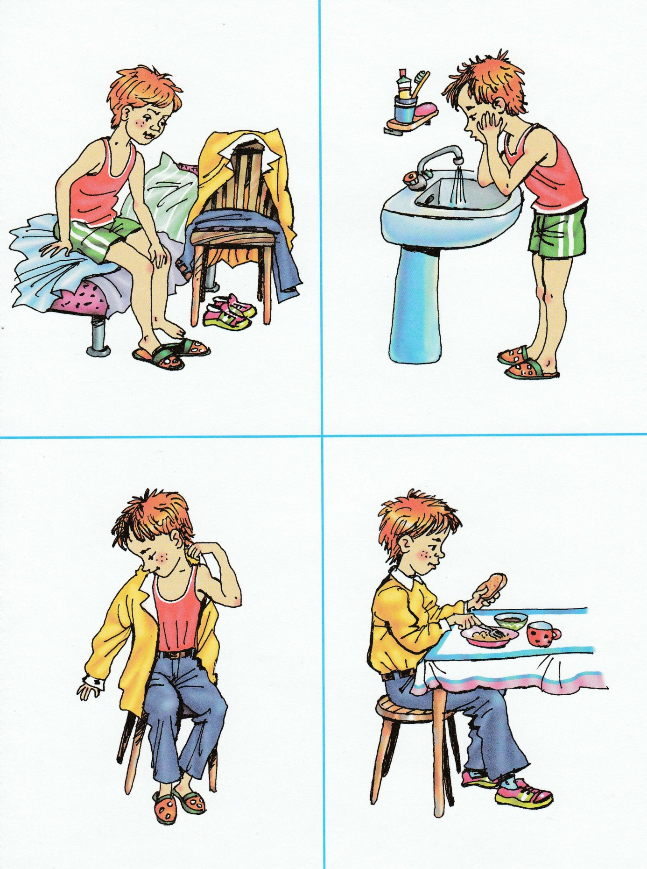

Продолжение к Приложению 1
Показатели изучения уровня сформированности представлений об окружающей действительности, способности к обобщению своего практического опыта (констатирующий этап).

ФИО | Всего баллов | Ур Уровень
К. Ева | 1 | Низкий
Л. Маша | 3 | Средний
П. Катя | 4 | Высокий
Ш. Арсений | 1 | Низкий
Ю.Костя | 3 | Средний

Приложение 2
Методика изучения уровня сформированности наглядно-образного мышления «Сгруппируй картинки (по цвету и форме)» Стребелевой Е.А.
Задание направлено на проверку уровня развития восприятия и наглядно – образного мышления (ориентировка на цвет и форму, умения группировать картинки по образцу, переключаться с одного принципа группировки на другой, объяснять принцип группировки).
Оборудование: карточки с геометрическими формами (круги, квадраты, треугольники, овалы, многоугольники и прямоугольники четырёх цветов – красные, синие, зелёные, жёлтые).
Проведение обследования: ребёнок сидит за столом напротив взрослого, выкладывающего перед ним карточки – образцы: красный, синий, жёлтый, зелёный круги (объекты одинаковые по форме, но разные по цвету). Взрослый просит ребёнка положить каждую карточку в соответствии с цветом фигуры. Объясняя задание, он использует указательные жесты. Например: «Я буду давать карточки, а ты клади сюда все такие (показывает жестом на красные круги), а сюда все такие (показывает на жёлтые круги)» и т.д. В стороне на столе лежат другие карточки указанных цветов (квадраты, овалы, треугольники, прямоугольники, многоугольники – всего 24 штуки). Взрослый берёт одну и, протягивая её ребёнку, просит положить её правильно. Если ребёнок кладёт карточку неверно или же не решается выполнить задание, взрослый делает это молча сам, затем протягивает ему следующую и т.д. После того как все карточки будут разложены, взрослый проводит беседу: «Расскажи, какие карточки ты положил в этот ряд, а какие – в тот» (указывая жестом по очереди на все ряды.
Если ребёнок выполнил группировку по цвету, ему предлагают выполнить вторую часть задания – группировку по форме. Взрослый говорит: «Будь внимательным, теперь карточки надо раскладывать по – другому». Кладёт перед ребёнком четыре карточки – образца с изображением квадрата, круга, треугольника, прямоугольника одного цвета. Затем по одной в случайном порядке подаёт ребёнку, тот раскладывает их. Потом взрослый уточняет, как ребёнок принял принцип группировки и может ли объяснить его: «Расскажи, какие карточки ты положил в этот ряд, а какие – в тот?».
Обучение проводится в том случае, если ребёнок не справился с группировкой по цвету. Оказывается три вида помощи.
Первый вид помощи: взрослый сличает карточки по цвету и показывает, как он раскладывает их под каждым образцом, не называя цвет. Так выкладывают четыре цвета.
Второй вид помощи: если ребёнок после первого вида помощи раскладывает карточки неверно, то взрослый молча передвигает их в соответствии с образцами. Так выкладывают восемь штук.
Третий вид помощи: взрослый выделяет принцип группировки и предлагает словесную инструкцию: «Сюда надо положить все карточки красного цвета, сюда – все жёлтые» и т.д.
Обучение не проводится в тех случаях, когда ребёнок не справился с принципом группировки по форме, т.е. не переключился с группировки по цвету на группировку по форме.
Оценка действий ребёнка: принятие задания; понимание условий задания (принцип группировки по цвету); умение работать по образцу; умение переключаться с одного принципа группировки на другой; умение словесно объяснить принцип группировки.
Результаты проведённого обследования:
1 балл – ребёнок не принимает задание; не ориентируется в его условии (размахивает карточкой, бросает её); в процессе обучения действует неадекватно.
2 балла – ребёнок принимает задание; раскладывает карточки без учёта ориентировки на цвет; после оказания третьего вида помощи начинает ориентироваться на образец; вторую часть задания (группировку по форме) не выполняет.
3 балла – ребёнок принимает задание; раскладывает карточки с учётом ориентировки на цвет и форму; в некоторых случаях требуется только первый вид помощи; не может обобщить принцип группировки в речевом плане.
4 балла – ребёнок принимает задание; раскладывает карточки с учётом ориентировки на цвет и форму; самостоятельно выделяет принцип группировки.

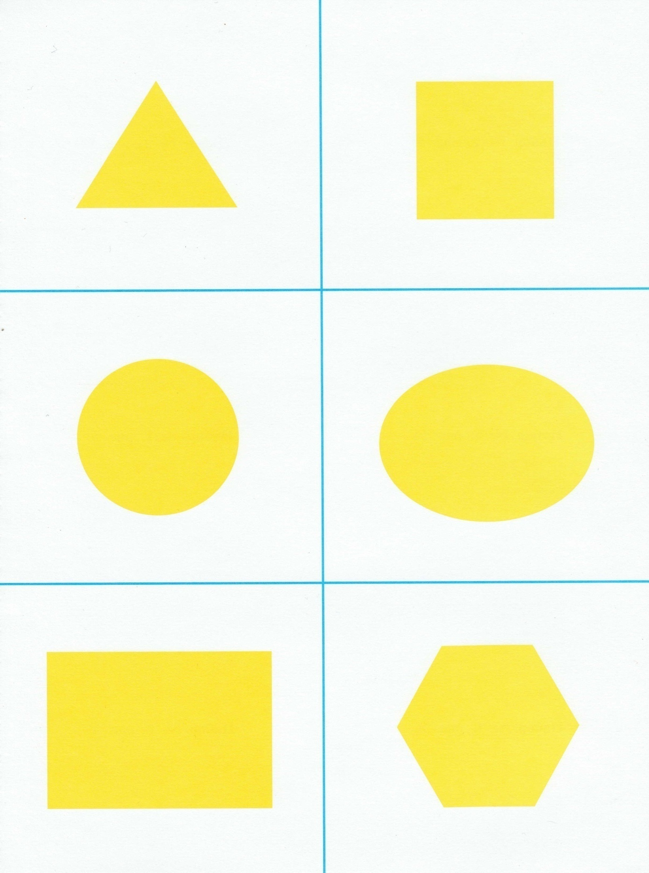
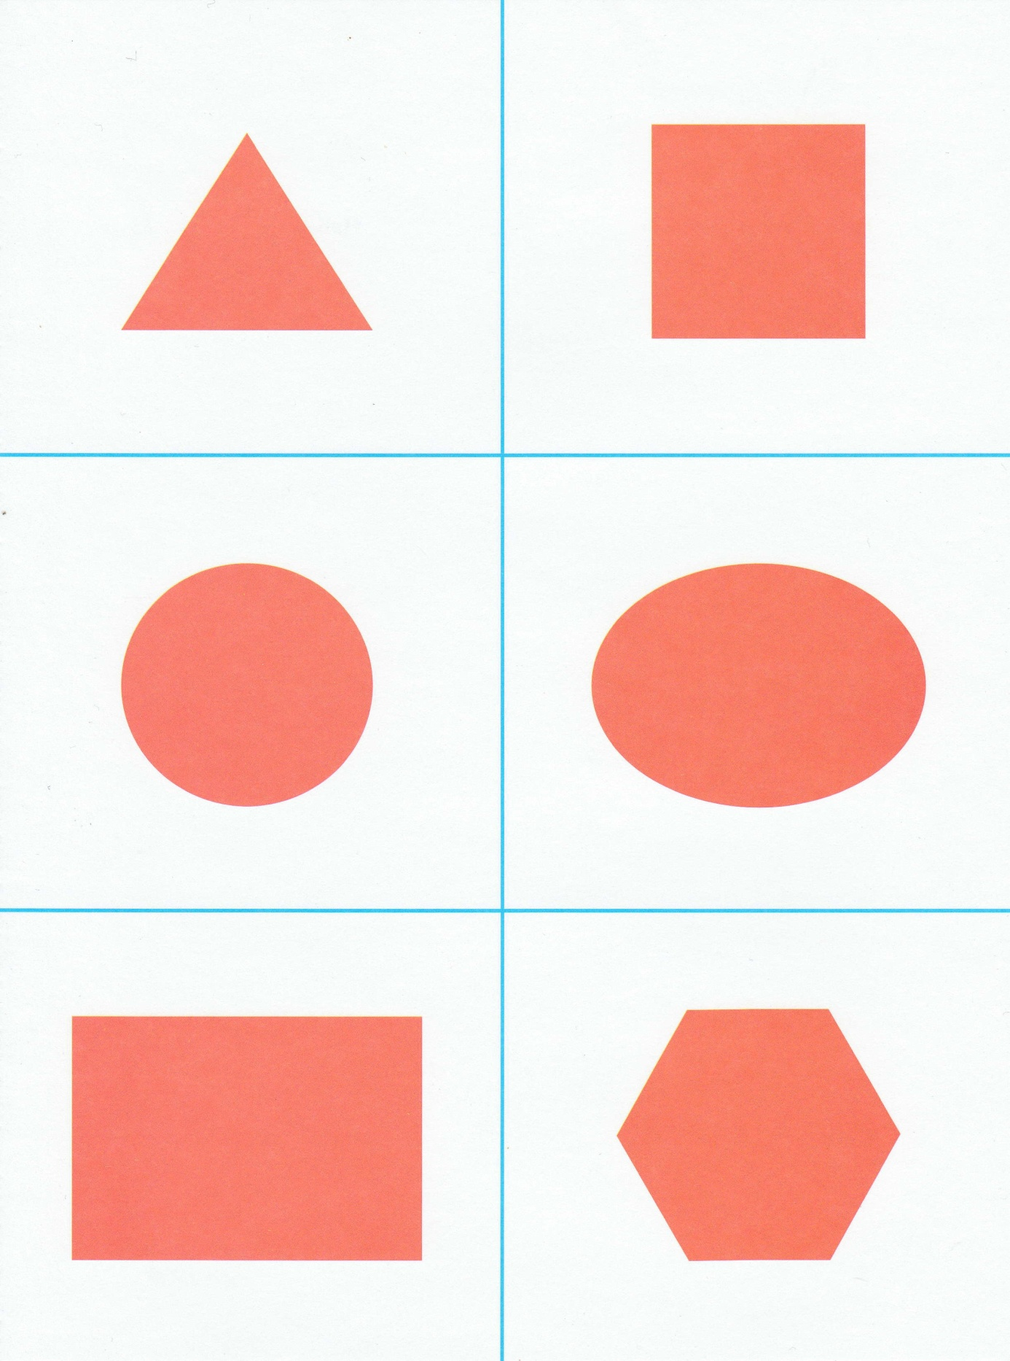

Продолжение к Приложению 2

Показатели изучения уровня сформированности наглядно- образного мышления (констатирующий этап).

ФИО | Всего баллов | Уровень
К. Ева | 2 | Низкий
Л. Маша | 3 | Средний
П. Катя | 3 | Средний
Ш. Арсений | 2 | Низкий
Ю. Костя | 3 | Средний

Приложение 3
Методика изучения уровня сформированности умения оперировать в мысленном плане представлениями о предмете, его целостности «Нарисуй целое» Л.А. Венгер.
Задание направлено на выявление уровня развития наглядно – образного мышления, сформированности предметного рисунка.
Оборудование: две картинки, на которых нарисована неваляшка (одна картинка разрезана), бумага и карандаши (фломастеры).
Проведение обследования: взрослый кладёт перед ребёнком части разрезной картинки с изображением неваляшки и просит его нарисовать целую. Картинку предварительно не складывают. Если ребёнок не может выполнить задание, проводится обучение.
Обучение: ребёнку дают разрезную картинку и предлагают сложить её, а затем нарисовать. Если ребёнок затрудняется, то взрослый помогает ему, затем снова предлагает выполнить рисунок.
Оценка действий ребёнка: принятие и понимание задания; умение нарисовать предмет по разрезной картинке; анализ рисунка; обучаемость, результат.
Результаты проведённого обследования:
1 балл – ребёнок не принимает задание; в условиях обучения действует неадекватно.
2 балла – ребёнок принимает задание, однако нарисовать предмет по разрезной картинке не может; после складывания картинки ребёнок пытается изобразить предмет, но получаются только элементы предмета.
3 балла – ребёнок принимает задание, однако нарисовать по разрезной картинке не может; после складывания картинки рисует предмет.
4 балла – ребёнок принимает задание; может нарисовать предмет по разрезной картинке; рисует с интересом.
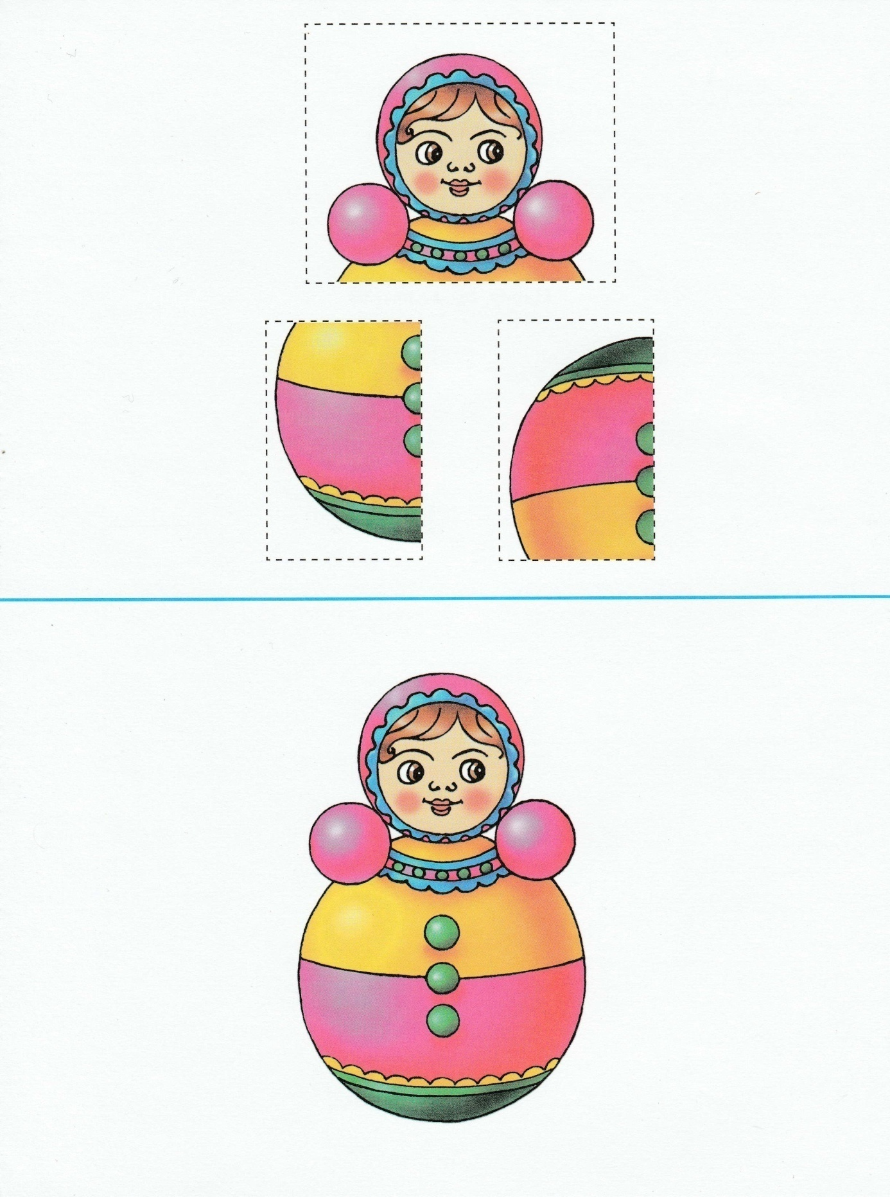

Продолжение к Приложению 3

Показатели изучению уровня сформированности умения оперировать в мысленном плане представлениями о предмете, его целостности (констатирующий этап).

ФИО | Всего баллов | Уровень
К. Ева | 1 | Низкий
Л. Маша | 3 | Средний
П. Катя | 4 | Высокий
Ш. Арсений | 1 | Низкий
Ю. Костя | 3 | Средний

Приложение 4
Методика выявления уровня сформированности элементов логического мышления (обобщения и классификации) «Свободная классификация» Е.Л. Агаевой.
Цель: определение уровня развития элементов логического мышления, уровня обобщения.
Стимульный материал: набор карточек (20-25) с предметными изображениями. Подбирать картинки следует так, чтобы можно было выделить группы (4-5, по 4-5 картинок в каждой) по существенному, понятийному признаку, например, одежда, овощи, птицы и т. д. Примерный набор картинок: транспорт — самолет, грузовик, пароход, легковая машина; растения — морковь, лук, груша, дерево; одежда — платье, шуба, шапка; посуда — чайник, чашка, кастрюля; животные — бабочка, курица, обезьяна, голубь, заяц; дети — мальчик, девочка (две последние группы можно объединить в группу «живое»).
Проведение обследования: ребёнку даётся инструкция: "Разложи картинки, подходящие друг к другу, так, чтобы получилось несколько групп". Ребёнок должен проанализировать изображённое на картинках, выделить признаки, определить основание для классификации и разложить предложенные картинки на группы. После завершения классификации можно спросить ребёнка: "как можно назвать каждую группу? " для того, чтобы определить степень осознанности проведённой классификации.
Анализ результатов:
0 баллов – ребенок не может выполнить задание даже, если ему оказать помощь;
1 балл - дошкольник осуществил задание после того, как педагог ему указал основания для классификации;
2 балла - дошкольник выполняет классификацию без помощи и подсказок со стороны педагога, после предоставления первых 4 карточек;
3 балла – самостоятельно и верно выполнил задание, в соответствии с инструкцией.
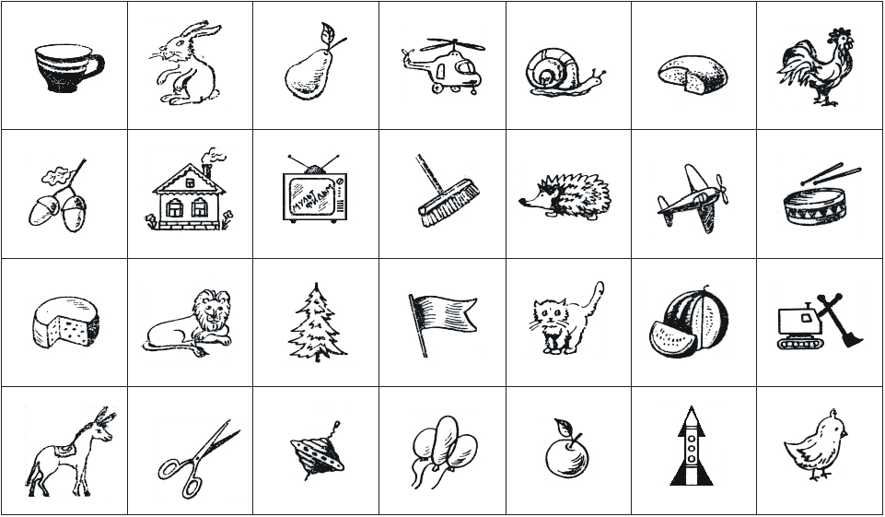

Продолжение к Приложению 4

Показатели изучения уровня сформированности элементов логического мышления (констатирующий этап).

ФИО | Всего баллов | Уровень
К. Ева | 2 | Средний
Л. Маша | 2 | Средний
П. Катя | 3 | Высокий
Ш. Арсений | 1 | Низкий
Ю. Костя | 2 | Средний

Приложение 5
Методика изучения уровня умений планировать свою мыслительную деятельность и контролировать ее результат «Заселение домика» И.И. Аргинской.
Назначение задания: выявить способность детей к рассмотрению ситуации с разных сторон, умение переключаться с одного найденного решения на поиск другого.
Организация работы. Учитель заранее на доске рисует дом (см. рисунок) и готовит три большие карточки с изображением «жильцов» дома: точки, палочки, галочки. Каждому ребенку дается листок с изображением такого же дома. Для работы нужен карандаш или ручка.
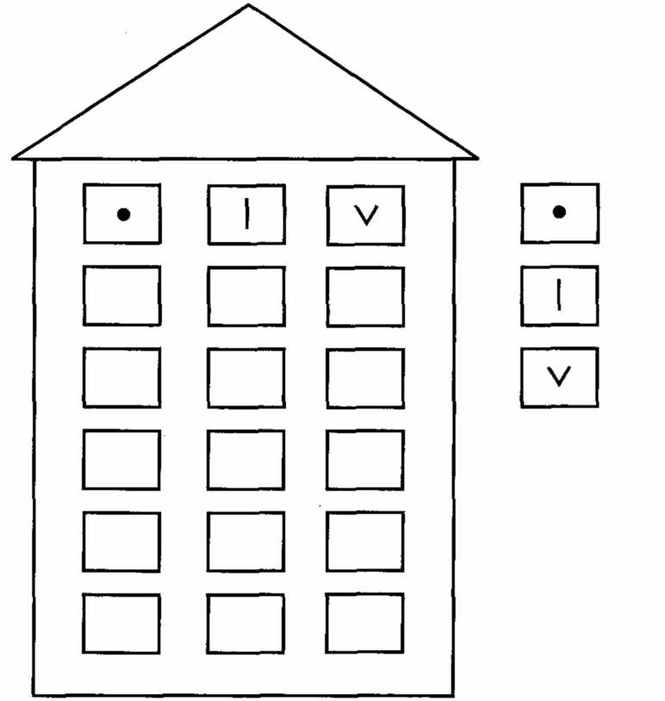
Задание состоит из двух частей: 1) обучающей; 2) основной.
Инструкция к 1-й части задания:
«На ваших листочках нарисован дом. В нем шесть этажей. На каждом этаже три комнаты. В этом доме на каждом этаже живут такие жильцы: точка, палочка и галочка (учитель сопровождает свой рассказ показом карточек). На всех этажах эти жильцы живут в разном порядке. На самом верхнем этаже в первой комнате слева живет точка (рисует в окошке дома на доске точку), в средней комнате живет палочка (рисует). Подскажите, кто живет в последней комнате? (Дети называют галочку, и учитель рисует ее в окне.) Теперь нарисуйте карандашом на своем листочке, в какой комнате кто живет на шестом этаже. (Дети рисуют, учитель проверяет, правильно ли они выполняют рисунок, помогает тем, кто испытывает трудности.)
Теперь будем заселять жильцами пятый этаж. В первой комнате слева на пятом этаже тоже живет точка. Подумайте, как нужно поселить палочку и галочку, чтобы они жили не в том порядке, как на шестом этаже?»
Дети. В средней комнате – галочка, в последней – палочка.
Дети и учитель размещают жильцов на пятом этаже.
Инструкция ко 2-й части задания:
«Мы вместе узнали, как живут жильцы на двух этажах. Осталось еще четыре этажа. Их вы заселите сами. На каждом этаже заселите одну точку, одну палочку и одну галочку так, чтобы на всех шести этажах они жили в разном порядке». (В случае необходимости инструкция повторяется дважды.)
Оценка задания (учитывается заселение только четырех нижних этажей)
- 4-й уровень: задание выполнено полностью – найдены четыре разных варианта размещения, не повторяющих заселение пятого и шестого этажей;
- 3-й уровень: найдены 2–3 различных варианта из четырех возможных;
- 2-й уровень: найден 1 вариант из четырех возможных;
- 1-й уровень: самостоятельных решений не найдено.
ФИО | Всего баллов | Уровень
К. Ева | 1 | Низкий
Л. Маша | 2 | Средний
П. Катя | 2 | Средний
Ш. Арсений | 1 | Низкий
Ю. Костя | 1 | Низкий

Приложение 6
Комплекс игр по развитию мышления у детей дошкольного возраста с нарушениями речи.
Блок № 1
Знакомство и приветствие.
1. Игра «Утро мальчика»
Цель: развитие речи, словесно-логического мышления.
Материал: распечатанный бланк методики. Бланк необходимо распечатать на плотной бумаге (можно распечатать на обычной, а потом наклеить на картон). После этого нужно вырезать изображенные на бланке карточки (всего пять штук).
Инструкция: взрослый дает ребенку все карточки и говорит: “Рассмотри внимательно эти картинки и разложи их по порядку так, чтобы получился какой-нибудь рассказ. Для этого нужно понять, что было сначала (эта картинка станет первой), что было потом и чем вся эта история закончилась (это покажет последняя картинка в ряду). Будь очень внимателен к деталям рисунка, они подсказывают правильное решение”.
Примечание: в конце упражнения обязательно спросите ребенка, кажется ли ему сюжет смешным или странным и что именно кажется таким.
2. Игра «Кот ловит мышку»
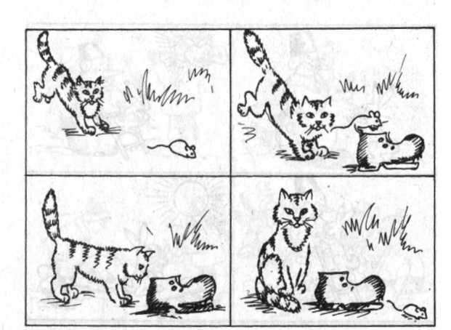
Оборудование: сюжетные картинки: на первой - кошка увидела на значительном расстоянии мышку; на второй -кошка бежит за мышкой; на третьей - кошка приближается к мышке, впереди - норка; на четвертой - кошка сидит у норки, а мышки нет, слегка виден кончик ее хвоста.
Ход занятия. Ребенку предлагают: «Рассмотри внимательно каждую картинку. Подумай, как из этих картинок составить рассказ? Разложи картинки так, чтобы получился рассказ: его начало, продолжение и окончание». После того как ребенок разложил картинки, независимо от того, соблюдена правильная последовательность событий или нет, его просят составить рассказ по серии сюжетных картинок. В процессе рассказа ребенок может менять картинки местами. В случае затруднения педагог сам составляет рассказ и просит ребенка разложить картинки в соответствии с его рассказом.
3.Игра «В ДЕТСКОМ САДУ»
Оборудование: сюжетная картинка: групповая комната детского сада - воспитатель читает книгу, а дети сидят вокруг него.
Ход занятия. Ребенку предлагают рассмотреть картинку и составить по ней рассказ. В случае затруднения педагог задает вопросы, направленные на понимание взаимоотношений между изображенными предметами, персонажами и их действиями, а также на активизацию жизненного опыта детей в речевых высказываниях. Педагог спрашивает: «Что это за комната? Кто находится в ней? Что дети делают в групповой комнате? Кто им читает сказку? А вам в детском саду кто читает книги?» После такой беседы детям предлагают составить рассказ по картинке «В детском саду».
4.Игра «В МАГАЗИНЕ ИГРУШЕК»
Оборудование: сюжетная картинка: на полках стоят игрушки, вокруг стоят люди с детьми и рассматривают игрушки; один ребенок выходит из магазина, в руках у него мяч, рядом с ним женщина.
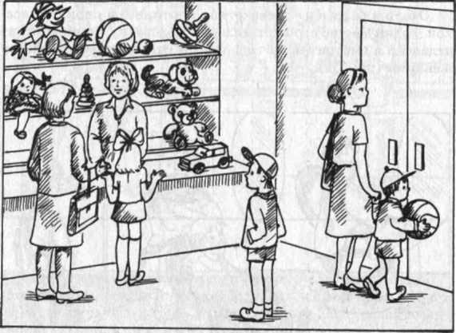
Ход занятия. Ребенку предлагают рассмотреть картинку и рассказать, что там происходит. В случае затруднения педагог задает ребенку уточняющие вопросы: «Кто изображен на картинке? Что люди рассматривают? Кто продает игрушки? Кто покупает игрушки? Когда ты был в магазине игрушек? С кем ты был в магазине? Что там тебе купили? Зачем люди ходят в магазин игрушек?» Потом ребенок составляет рассказ по этой картинке.
Блок №2
1. Игра «Найди одинаковые по цвету фигуры»
Цель игры: формировать умение детей различать и называть основные цвета (красный, зеленый, желтый, синий), умение выделять цвет предметов, сравнивать предметы по цвету, выбирать из группы предметы заданного цвета и распределять их по группам. Развивать у детей речь, внимание, логическое мышление, мелкую моторику.
Наглядный материал: карточки с изображениями предметов разных по цвету, такие же разрезные предметы.
Ход игры: детям предлагается по одной большой цветной карточке с изображениями предметов, каждый ребенок из предложенных картинок выбирает изображение того предмета, который соответствует его цвету.
2. Игра «Найди похожее»
Цель: закрепить знания о геометрических фигурах, умение находить
предметы одинаковой формы, сравнивать и объединять их в группы, развивать мышление, зрительное восприятие, внимание, память.
Оборудование: карточки-пазлы с изображением геометрических фигур и предметов разной формы.
Игровое правило: сначала рассмотреть карточку с геометрической фигурой, брать только по одной карточке с предметом, подходящим к данной фигуре по форме.
Ход игры:
В игре могут принимать участие несколько человек. Дети сидят за столом. Воспитатель дает по карточке-пазлу с геометрической фигурой каждому ребенку. Спрашивает: «Какая у тебя фигура? Найди предмет, похожий по форме на эту фигуру и собери пазл».

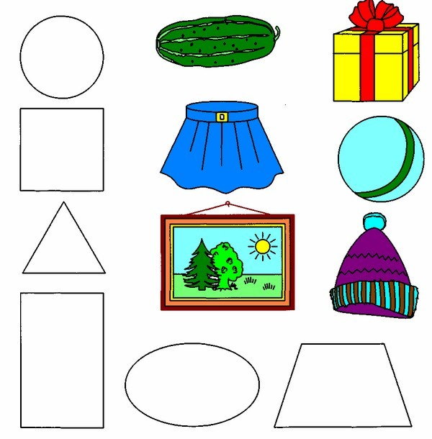

3.Игра «Что круглое, а что – овальное»
Цель: упражнять в нахождении и назывании круглых и овальных предметов
Ход игры: Педагог предлагает ребенку назвать как можно больше предметов круглой и овальной формы. Ребенок начинает игру.
Если он не может назвать, педагог начинает: «Я вспомнил, яблоко - круглое, а яичко - овальное. Теперь ты продолжай. Вспомни, какая по форме слива, а какой крыжовник? Верно, слива - овальная, а крыжовник - круглый». (Помогает ребенку называть предметы и сравнивать их по форме : колечко-рыбка, ежик-мячик, вишня-листок вишни, арбуз-дыня, желудь-малина, помидор-баклажан, подсолнух-семечко, кабачок-яблоко).
В случае затруднения педагог показывает ребенку набор картинок, и они вместе раскладывают их на две группы.
4. Игра «Выложи по схеме»
Цель игры.
Развитие внимания, логического мышления, мелкой моторики руки, умения пересчитывать, умение работать со схемой.
Правила игры.
Ребёнку предлагается выложить при помощи счётных палочек
фигуры по схеме, а затем узнать (пересчитать), сколько палочек для этого понадобилось.
Как изготовить игру.
Счётные палочки – самый доступный и многофункциональный дидактический материал. Чтобы изготовить игру вам понадобится набор счётных палочек, 2-й вариант - можно использовать крупные (или обычные) спички, с которых предварительно срезаны или очень хорошо счищены головки серы. Выкладывать желательно на бархатистой поверхности, чтобы палочки и спички не скатывались, (бархатная бумага или фланелеграф), схемы распечатать и положить перед ребенком на стол или на подставку.

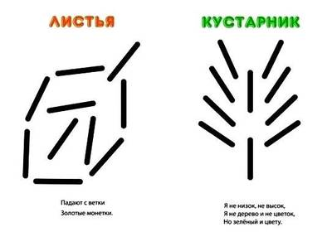
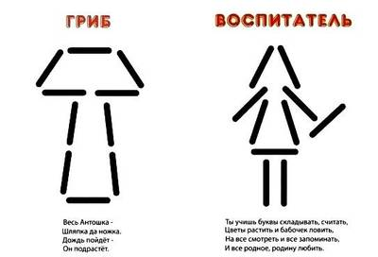

5.Игра «Сложи узор»
Цели игры:
1. Учить детей выполнять действия по показу и образцу.
2. Учить анализировать узор, состоящий из геометрических фигур разной формы и цвета, действовать по образцу.
3. Развивать внимание, мышление, аналитико-синтезную деятельность ребёнка на основе предметно-практической деятельности.
Оборудование:
1. Набор деревянных плоских геометрических фигур разной формы и цвета.
2. Экран.
Ход игры.
I. Организационный момент.
Педагог раздаёт детям наборы геометрических фигур. Даёт время ознакомиться с ними, потрогать. Вместе с педагогом дети повторяют названия фигур, основные цвета.
II. Основная часть.
Педагог за экраном (так, чтобы не видели дети) соединяет 2
фигуры разного цвета или формы. Например: . Не называя цвета и не показывая способа действия, педагог предлагает детям сделать так же. Тем, кто затрудняется, педагог показывает, побуждая подражать.
Затем за экраном педагог добавляет ещё две фигуры.

Предлагает сделать так же.
Дети выполняют действия по образцу. При необходимости применяется показ.
Добавляя постепенно по 1-2 фигуры, дети выстраивают бабочку.

Игра повторяется несколько раз в разных цветовых вариантах с постепенным увеличением количества фигур.
Варианты узоров:

Блок №3

1. Игра «Угадай предмет»

Цель: развивать мышление, память.
Игровой материал и наглядные пособия: картинки либо плакаты с предметами.
Описание: рассмотреть с детьми плакаты с нарисованными предметами (стол, игрушка, корзина, тарелка, подушка, карандаши, альбом, салфетка, книга, куртка, мячик, бокал). Вспомнить с детьми признаки каждого предмета. Тарелка стеклянная в нее накладывают еду, она прозрачная, за столом кушают, рисуют, он сделан из дерева, белого цвета. И так по каждому предмету.
Затем все плакаты убираются, ведущий загадывает один предмет. Дети поочередно должны детям задавать вопросы следующего порядка:
- Это стеклянное?
- Это деревянное?
- На этом спят?
- Это надевают когда собираются гулять?
- За этим кушают?
- На этом рисуют?
- Этим вытирают руки?
- В это выбрасывают мусор?
- Из этого птьют?
- Из этого кушают?
- Этим играют?
- Это круглое?
- Это из ткани?
И тд.
Задают вопросы до тех пор, пока кто-то не догадается, что за предмет загадал ведущий.
Кто отгадал, становится ведущим и т.д
Так же можно играть с картинками животных (домашних, диких), птиц, времена года, деревья, цветы и тд.

2.Игра «Найди одинаковые мячики»
Цель: учить соотносить предмет и его изображение, узнавать на картинке; учить различать два объекта по недифференцированному признаку величины (большой-маленький); развивать внимание и память, учить прослеживать за движением и перемещением предметов по отношению к другим объектам.
Оборудование: картинки, на которых изображены мячики.
Блок №4
1. Игра «Чьи это вещи?»
Цель: учить детей различать принадлежность вещей для взрослых и для детей, умение в своей речи употреблять обобщающее слово "семья", развивать речь, внимание, мышление, память, мелкую моторику пальцев рук.
Материал: карточки с изображением членов семьи: мамы, папы, детей (девочки, мальчика и младенца, карточки с предметами их гардероба, аксессуаров, предметов быта, игрушек, прочих вещей личного пользования и тд.
Ход занятия:
Воспитатель показывает детям пять карточек, на которых изображены члены семьи, и просит малышей назвать, кто изображён на них.
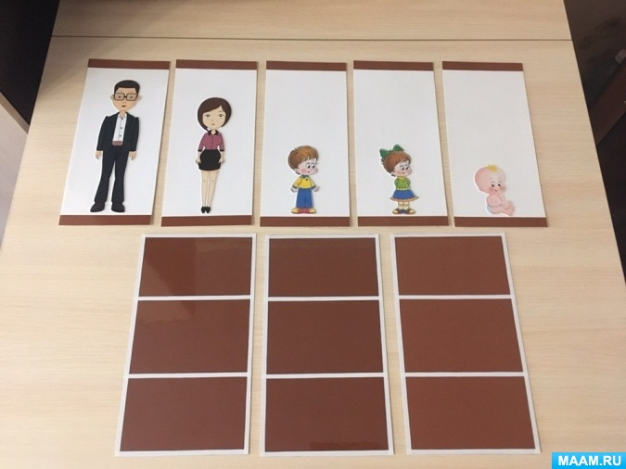
Воспитатель говорит, что это семья переехала в новую квартиру и перевезла туда свои вещи, обращая внимание детей на большое количество разных вещей.
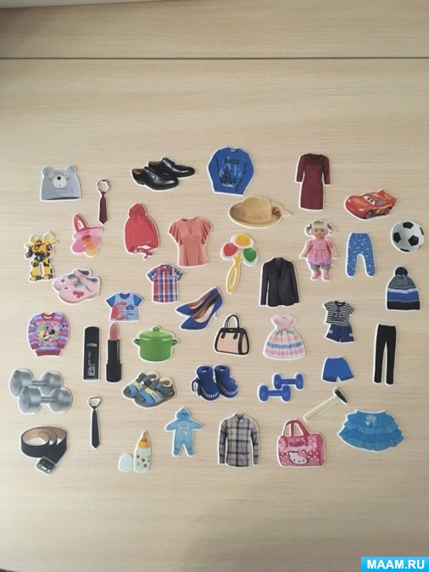
После рассматривания предметных карточек, воспитатель предлагает детям разложить вещи и предметы по своим определённым шкафам. Например: платье для мамы кладём на полку в мамин шкаф, мужские туфли в папин шкаф и тд.
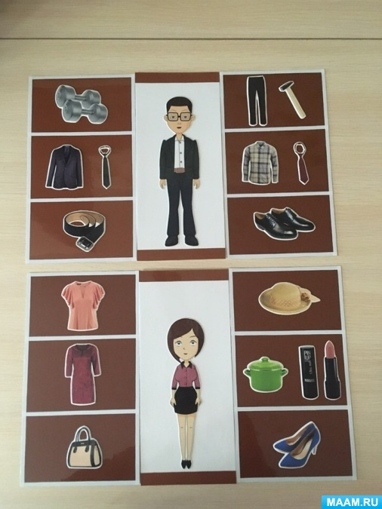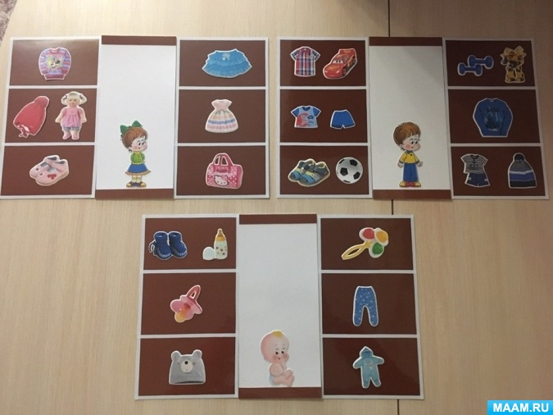
После выполнения задания, взрослый просит сказать, как называются вещи, которые лежат в шкафах у каждого члена семьи.
После того, как дети освоят игру, можно её усложнить. Например: в папин шкаф поместить платье мамы и попросить детей найти лишнее.
2.Игра «Чем залатать коврик?»
Цель: развитие произвольной зрительной памяти и восприятия.
Ход занятия: перед началом игры ребенку говорят, что перед тобой расположены два коврика, а также кусочки материи, которую можно использовать для того, чтобы залатать имеющиеся на ковриках дырки таким образом, чтобы рисунки коврика и заплаты не отличались. Для того чтобы решить задачу, из нескольких кусочков материи, необходимо подобрать такую, которая более всего подходит к рисунку коврика.
Блок №5
1. Игра «Картинки-половинки»
Цель: формирование у детей умение составлять целое изображение из двух частей.
Задачи:
1. Закреплять знания у детей составлять целое изображение из двух частей.
2. Активизировать употребление в речи существительных, прилагательных, глаголов
3. Развивать зрительное восприятие, мышление, речь, мелкую моторику рук, усидчивость.
4. Воспитывать интерес к окружающему миру.
Правила игры:
Воспитатель раскладывает, на столе, разобранные картинки изображением вверх. Затем спрашивает детей , что изображено на картинке.
Далее предложить ребенку найти недостающую половинку. Сложить две детали вместе - они должны соединиться в целое изображение.
Пусть ребенок найдет и сложит все пары карточек.
После игры можно спросить у ребёнка, как называется тот или иной предмет.
2. Игра «Найди половинку каждому предмету»
Цель: формирование у детей умение составлять целое изображение из двух частей.
Задачи:
1. Закреплять знания у детей составлять целое изображение из двух частей.
2. Активизировать употребление в речи существительных, прилагательных, глаголов
3. Развивать зрительное восприятие, мышление, речь, мелкую моторику рук, усидчивость.
4. Воспитывать интерес к окружающему миру.
Правила игры:
Воспитатель раскладывает, на столе, разобранные картинки. Затем спрашивает детей, что изображено на картинке.
Далее предложить ребенку найти недостающую половинку. Сложить две детали вместе - они должны соединиться в целое изображение.
Пусть ребенок найдет и сложит все пары карточек.
После игры можно спросить у ребёнка, как называется тот или иной предмет.
3. Игра «Собери предметы»
Цель игры: Закрепить знания геометрических фигур, умение классифицировать их по форме. Упражнять в умении соотносить предметы с геометрической формой. Развивать внимание, мышление, воображение.
Ход игры: детям предлагаются картинки, порезанные на несколько частей. Задача детей - собрать изображение и назвать предмет, который изображен на картинке.
Блок №6
1. Игра «Сыщик»
Цель: учить детей находить определённые предметы, закреплять ориентировку на листе бумаги.
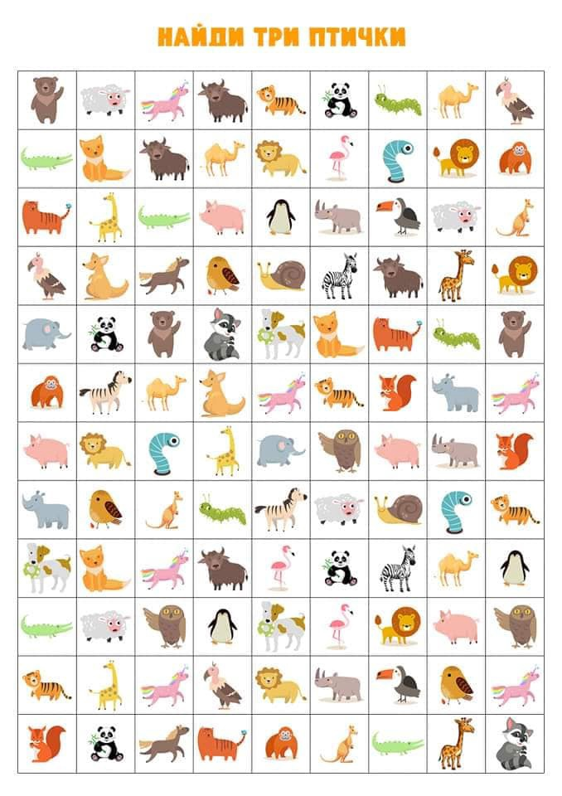
2. Игра « Что бывает внизу, а что - вверху?»
Цель: научить детей ориентироваться в пространстве, выстраивать целостные сюжеты в наглядном и совместном плане.
Ход занятия. Педагог предлагает детям подумать и назвать то, что бывает только наверху. Если дети затрудняются, он подсказывает: «Давай, посмотрим вверх, над нами – небо. Оно бывает снизу? А что еще бывает только вверху? Правильно, звезды, луна. А теперь подумайте, что бывает только внизу? Посмотрите на землю. А где растет трава? Она где всегда бывает? (Растения, водоемы, земля, песок, камни и т.д.) После этого дети самостоятельно перечисляет объекты природы, которые бывают только вверху, и те, которые бывают только внизу.
3. Игра «Найди тайник»
Цель: развитие пространственной ориентации, логического мышления, умения действовать по указанному плану.
Материалы: листок бумаги, карандаш и линейка, игрушка.
Ход игры: Взрослый прячет где-то в помещении игрушку. Затем он рисует на листке бумаги схему комнаты с подробным указанием, где что находится. На этой схеме он помечает красным крестиком место, где находится спрятанная вещь. Задача ребенка – найти эту игрушку. Можно усложнить задачу, добавив в нее несколько новых звеньев. Пусть на первой карте будет показано место, где находится следующая подсказка. Подсказа поможет найти следующую подсказку. А уже она укажет, где находится игрушка. Другой вариацией этой игры является то, что сам ребенок прячет предмет и рисует карту, а взрослый занимается поиском.
4. Игра «Почтальон»
Цель – развитие наглядно – образного мышления, пространственных представлений у детей старшего дошкольного возраста.
Аннотация.
Игра состоит из нескольких рисунков, на которых изображены деревушки с запутанными улицами, каждая из которых ведёт к домику. К рисункам прилагаются «письма с адресом», условно указывающие путь к одному из домиков. Цель для ребенка – доставить письмо по указанному в конверте «адресу» - рисунку, безошибочно добравшись до нужного домика.
Обратите внимание:
В «письмах» к задачам 1-2 адресом служит ломаная линия, показывающая направление пути, по которому должен идти маленький почтальон.
В «письмах» к задачам 3-6 в определенной последовательности снизу вверх даны изображения тех предметов, мимо которых надо идти.
А вот в «письмах» к задачам 7-10 адрес двойной, сложный: изображены одновременно и повороты пути (ломаная линия), и необходимые ориентиры.
Правила игры
К первой задаче: «Сейчас мы с тобой будем играть в почтальона. Представь, что у тебя есть целая сумка писем, которые нужно разнести по разным деревням. А улицы в этих деревнях запутанные, так что, прежде чем отправляться в путь, посмотри в конверты: там нарисованы адреса».
При решении первой из задач лучше показать, как пользоваться «адресом»: «Смотри на карточке нарисовано, что почтальону надо пройти мимо травки, мимо елочки, а потом мимо грибка, тогда найдёшь нужный домик».
Если ребенок легко справился, то в следующих задачах не нужно давать полное объяснение, как и куда двигаться. Пусть ребенок самостоятельно найдет домик. Но, если ребенок испытывает трудности, то помощь взрослого в прочтении «адреса» необходима.

Приложение 7

Список детей

  - К. Ева
  - Л. Маша
  - П. Катя
  - Ш. Арсений
  - Ю. Костя

Приложение 8
Уровень сформированности мышления (констатирующий этап).

ФИО | Методика 1 | Методика 2 | Методика 3 | Методика 4 | Методика 5 | Всего баллов | Уровень мышления
К. Ева | 1 | 2 | 1 | 2 | 1 | 7 | Низкий
Л. Маша | 3 | 3 | 3 | 2 | 2 | 13 | Средний
П. Катя | 4 | 3 | 4 | 3 | 2 | 16 | Высокий
Ш. Арсений | 1 | 2 | 1 | 1 | 1 | 6 | Низкий
Ю. Костя | 3 | 3 | 3 | 2 | 1 | 12 | Средний

Приложение 9
Результаты исследования сформированности представлений об окружающей действительности у детей дошкольного возраста с нарушениями речи по методике «Утро мальчика» на контрольном этапе исследования.
ФИО | Всего баллов | Уровень
К. Ева | 2 | Средний
Л. Маша | 4 | Высокий
П. Катя | 4 | Высокий
Ш. Арсений | 3 | Средний
Ю.Костя | 4 | Высокий

Приложение 10
Результаты исследования сформированности наглядно-образного мышления методика «Сгруппируй картинки» Стребелевой Е.А. на контрольном этапе исследования.

ФИО | Всего баллов | Уровень
К. Ева | 3 | Средний
Л. Маша | 3 | Средний
П. Катя | 4 | Высокий
Ш. Арсений | 2 | Низкий
Ю. Костя | 4 | Высокий

Приложение 11

Показатели изучению уровня сформированности умения оперировать в мысленном плане представлениями о предмете, его целостности (контрольный этап).
ФИО | Всего баллов | Уровень
К. Ева | 3 | Средний
Л. Маша | 4 | Высокий
П. Катя | 4 | Высокий
Ш. Арсений | 3 | Средний
Ю. Костя | 4 | Высокий

Приложение 12

Показатели изучения уровня сформированности элементов логического мышления (контрольный этап).
ФИО | Всего баллов | Уровень
К. Ева | 2 | Средний
Л. Маша | 3 | Высокий
П. Катя | 3 | Высокий
Ш. Арсений | 2 | Средний
Ю. Костя | 3 | Высокий

Приложение 13

Показатели изучения уровня сформированности умения планировать свою мыслительную деятельность и контролировать ее результат
(контрольный этап).

ФИО | Всего баллов | Уровень
К. Ева | 2 | Средний
Л. Маша | 3 | Высокий
П. Катя | 3 | Высокий
Ш. Арсений | 1 | Низкий
Ю. Костя | 2 | Средний

Приложение 14

Уровень сформированности мышления (контрольный этап).

ФИО | Методика 1 | Методика 2 | Методика 3 | Методика 4 | Методика 5 | Всего баллов | Уровень мышления
К. Ева | 2 | 3 | 3 | 2 | 3 | 13 | Средний
Л. Маша | 4 | 3 | 4 | 3 | 3 | 17 | Высокий
П. Катя | 4 | 4 | 4 | 3 | 3 | 18 | Высокий
Ш. Арсений | 3 | 2 | 3 | 2 | 1 | 11 | Средний
Ю. Костя | 4 | 4 | 4 | 3 | 2 | 17 | Высокий

